CTX8010 MINIBAGGER
BEDIENUNGS- UND TEILEHANDBUCH

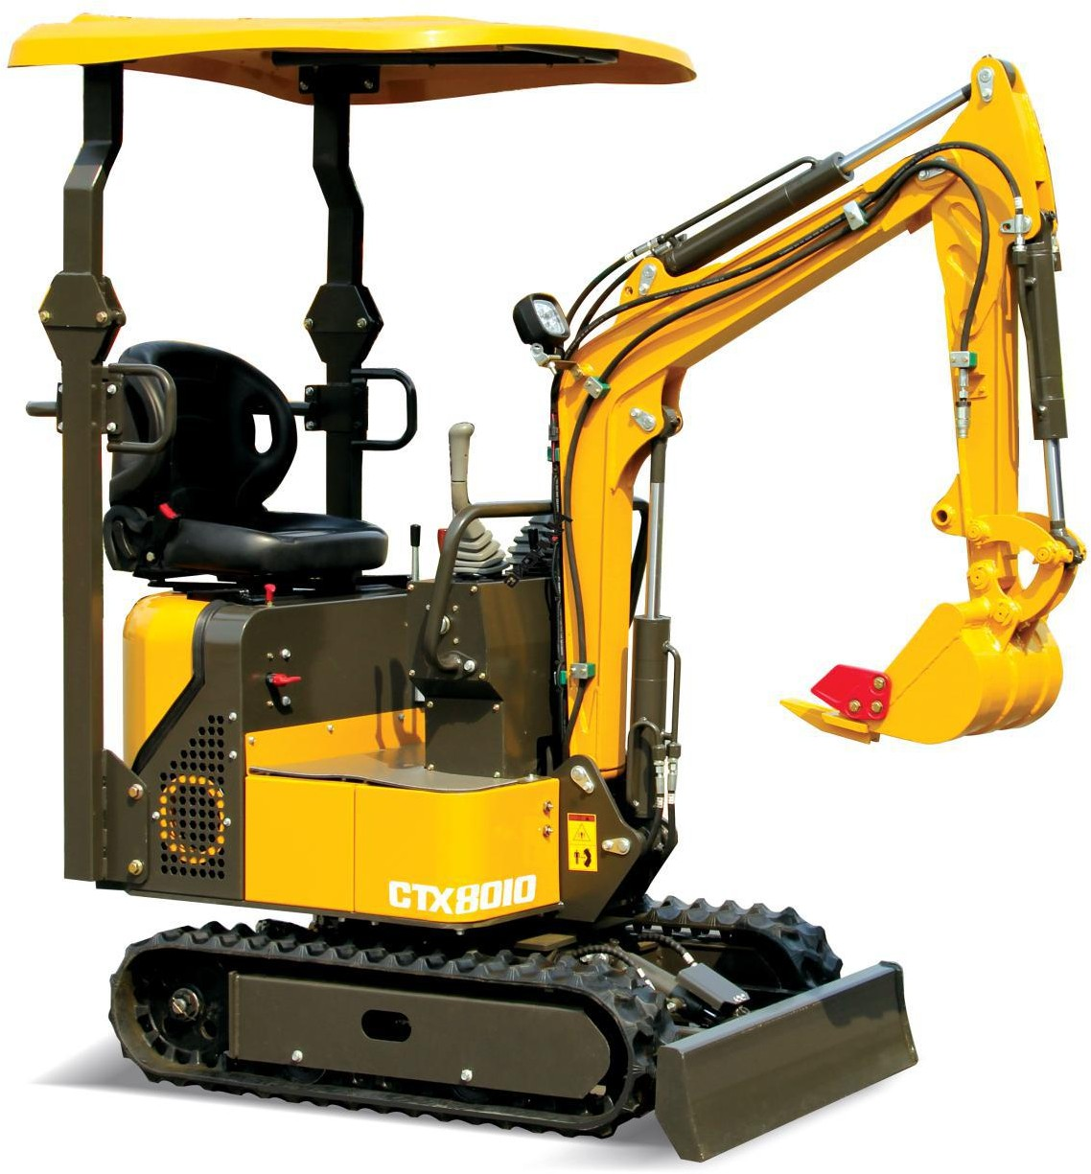

Vorwort

Kapitel I Nutzungsmerkmale und Leistungsparameter des CTX8010-Baggers

Abschnitt I Verwendung und Merkmale

Abschnitt II Wichtigste Leistungsparameter

Kapitel II Grundlegende Strukturen und Arbeitsprinzip des CTX8010-Baggers

Abschnitt I Überblick
Abschnitt II Arbeitsprinzip
Abschnitt III Grundlegende Struktur des mechanischen Systems
Abschnitt IV Grundlegende Struktur des hydraulischen Systems

Kapitel III Servicetechniken des CTX8010-Baggers

Abschnitt I Grundlegende Baukenntnisse
Abschnitt II Vorbereitung auf den Betrieb
Abschnitt III Betriebliche Grundlagen
Abschnitt IV Betriebliche Sicherheitsvorkehrungen

Kapitel VI Wartung des CTX8010-Baggers

Abschnitt I Tägliche Inspektion

Abschnitt II Fristen für die Überholung, mittlere und kleine Reparaturen

Kapitel VII Fehlersuche am CTX8010-Bagger

Abschnitt I Allgemeines

Abschnitt II Fehlersuche im mechanischen System
Abschnitt III Fehlersuche im hydraulischen System
Abschnitt IV Fehlersuche im elektrischen Steuerungssystem
Abschnitt V Fehlersuche im Motor
Abschnitt VI Sonstiges

Kapitel I Nutzungsmerkmale und Leistungsparameter des CTX8010-Baggers

Abschnitt I Verwendung und Merkmale

Der CTX8010-Bagger verfügt über die Funktionen Baggern, Zerkleinern, Grabenreinigen, Bohren und Bulldozer, wobei die Anbaugeräte schnell angekoppelt werden können und somit die Auslastung stark erhöht wird. Darüber hinaus ist er leicht zu bedienen und zu transportieren und kann flexibel an engen Stellen eingesetzt werden.

CTX8010-Bagger, hydraulisch mit Einzelschaufel
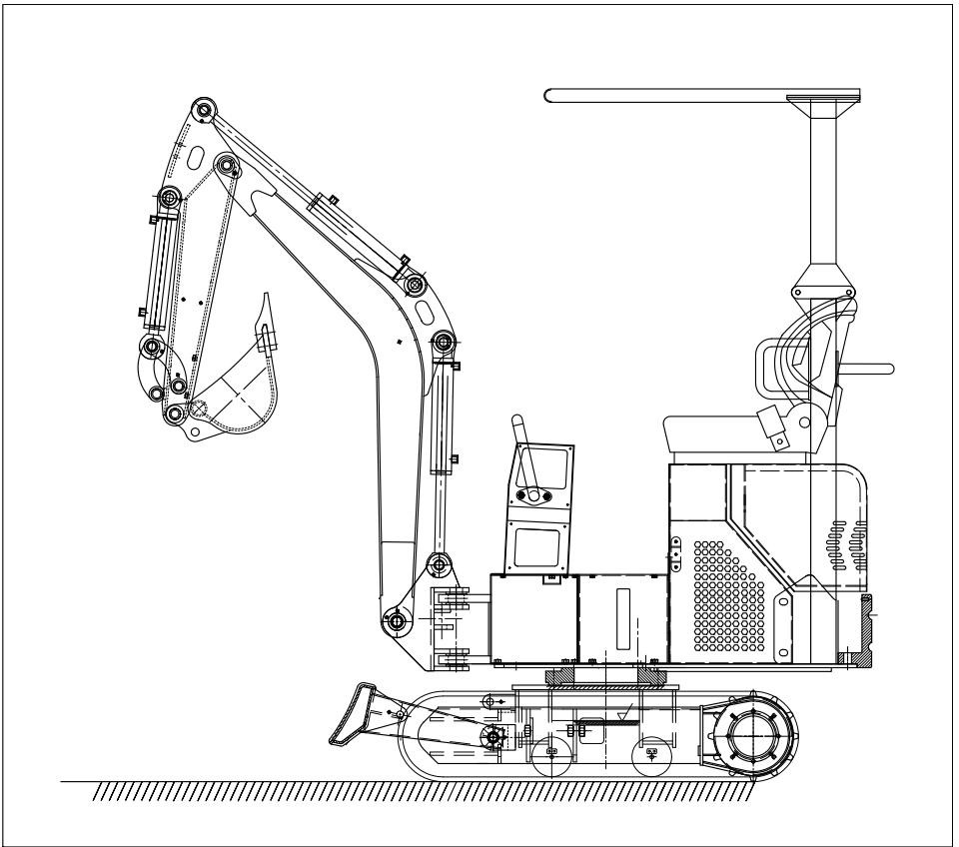

Diese Art von Baggern wird hauptsächlich in folgenden Bereichen eingesetzt: Landwirtschaft, Garten- und Landschaftsbau, Grabenaushub und Düngung im Garten, Gemüsegewächshaus, landwirtschaftliche Umwandlung, Abriss von Gebäuden, kleine Erdarbeiten, Tiefbau, Straßenbau, Keller- und Innenausbau, Betonabbruch, Verlegung von Kabeln, Verlegung von Wasserleitungen, Gartenbau, Entschlammung und andere.
Die Bagger sind mit Changchai-Dieselmotoren, Hauptpumpen und Drehmotoren sowie Fahrmotoren ausgestattet und zeichnen sich durch umfassende Garantie, Langlebigkeit und Flexibilität aus.
Die Bagger können mit einer Vielzahl von Ausrüstungen ausgestattet werden, wie z. B. Schnellwechsler, Holzgreifer, Aufreißer, Nivellierlöffel, Erdbohrer und Schmalspurlöffel, sowie mit einem optionalen Dach, Kühler und anderen, um Ihren Bedürfnissen gerecht zu werden.

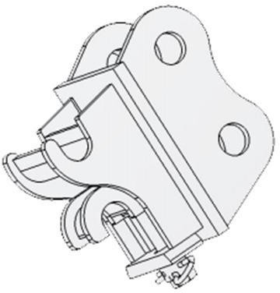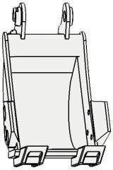

Schnellwechsler Schmale Schaufel
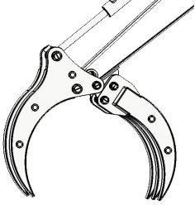
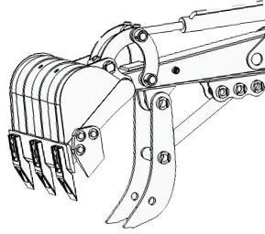
Holzgreifer Mechanischer Daumen
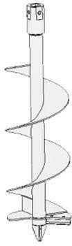
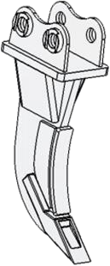
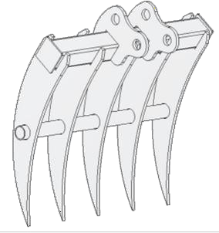
Schnecke Aufreißer Rechen

Abschnitt II Wichtigste Leistungsparameter

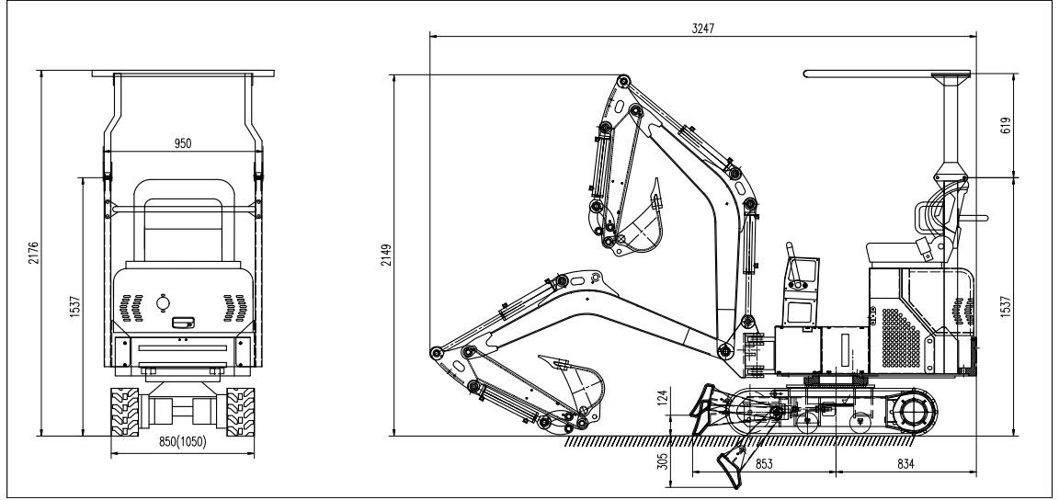

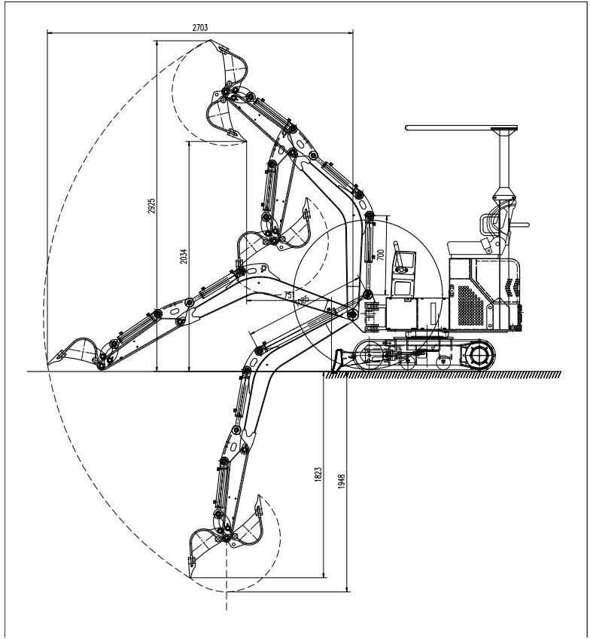

Gesamtabmessungen | Einheit: mm
A Kettenspur | 962
B Gesamtlänge der Ketten | 1282
C Bodenfreiheit der Plattform | 377,5
D Bodenfreiheit des Plattformhecks | 843,5
E Breite des Fahrgestells | 960
F Breite des Kettenfahrwerks | 161,12
H Höhe des Kettenfahrwerks | 330,53
I Transportlänge | 2796,48
J Gesamthöhe | 1155
Arbeitsbereich | Einheit: mm
A Max. Grabungsradius am Boden | 3017,16
B Max. Grabtiefe | 1745,55
C Max. Grabhöhe | 2842
D Max. Entladehöhe | 1919,82
E Max. vertikale Grabtiefe | 1371,51
F Min. Schwenkradius | 1292,67
G Max. Hubhöhe des Planierschilds | 347
H Max. Grabtiefe des Planierschilds | 255

Leistungsparameter

Gewicht der gesamten Maschine in kg | 1000
Standard-Schaufelkapazität in m³ | 0,025
Nennleistung in kW | 7,5

Kapitel II Grundlegende Strukturen und Arbeitsprinzip des CTX8010-Baggers

Abschnitt I Überblick über den CTX8010-Bagger

Der CTX8010-Bagger besteht aus dem Antriebsstrang, der Arbeitsausrüstung, dem Schwenkmechanismus, dem Steuermechanismus, dem Antriebssystem, dem Fahrmechanismus und der Zusatzausrüstung, wie in Abb. 1-1 dargestellt. Auf dem Drehtisch sind die regulären Vollschwenk-Hydraulikbagger montiert, deren Hauptbestandteile das Antriebssystem, der Schwenkmechanismus und die Zusatzgeräte sind, die als Oberschwenk bezeichnet werden. Daher ist ein CTX8010-Bagger in Arbeitsgerät, Oberwagen und Fahrwerk unterteilt.

Abschnitt II Arbeitsprinzip des Baggers

Der Dieselmotor wandelt die chemische Energie des Diesels in mechanische Energie um, die dann mit einer hydraulischen Zahnradpumpe in hydraulische Energie umgewandelt wird, die an die einzelnen Betätigungselemente (wie Hydraulikzylinder, Schwenkmotor und Fahrmotor) verteilt wird. Danach wandelt jedes Betätigungselement die hydraulische Energie wieder in mechanische Energie um und treibt die Arbeitsgeräte und die gesamte Maschine an.
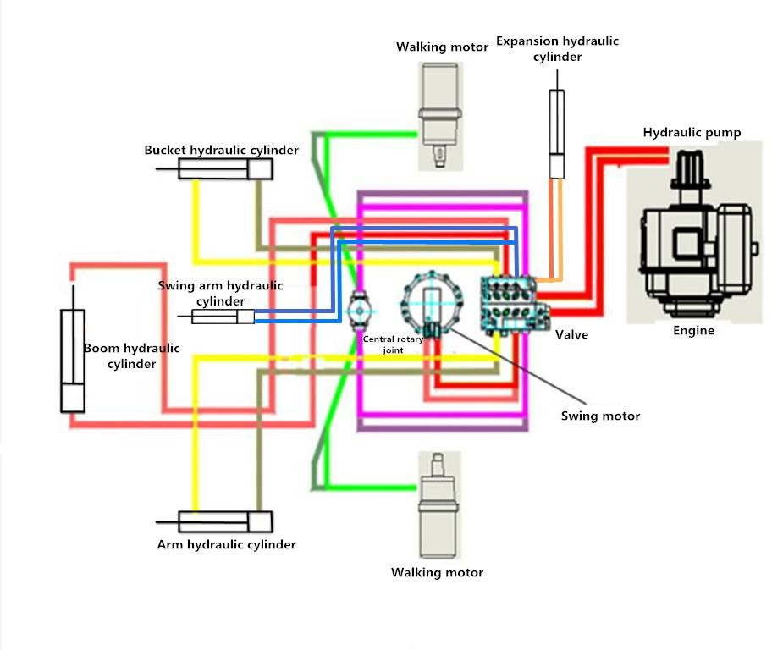

Bewegung und Kraftübertragung des Baggers, siehe unten:
- Bewegungs-Antriebsweg: Dieselmotor – Kupplung – Hydraulikpumpe (mechanische Energie in hydraulische Energie umgewandelt) – Verteilerventil – zentrales Drehgelenk – Fahrmotor (hydraulische Energie in mechanische Energie umgewandelt) – Kettenrad – Gummikettenfahrzeug – Beginn der Fahrt
- Erweiterungs-Antriebsweg: Dieselmotor – Kupplung – Hydraulikpumpe (mechanische Energie in hydraulische Energie umgewandelt) – Verteilerventil – elektromagnetisches Ventil – zentrales Drehgelenk – Teleskop-Ölzylinder (hydraulische Energie in mechanische Energie umgewandelt) – Fahrgestell expandiert nach außen
- Schwenk-Antriebsweg: Dieselmotor – Kupplung – Hydraulikpumpe (mechanische Energie in hydraulische Energie umgewandelt) – Verteilerventil – Schwenkmotor (hydraulische Energie in mechanische Energie umgewandelt) – Großwälzlager – Verwirklichung des Flügels
- Ausleger-Antriebsweg: Dieselmotor – Kupplung – Hydraulikpumpe (mechanische Energie in hydraulische Energie umgewandelt) – Verteilerventil – Auslegerzylinder (hydraulische Energie in mechanische Energie umgewandelt)-- Auslegerbewegung
- Schwenkarm-Antriebsweg: Dieselmotor – Kupplung – Hydraulikpumpe (mechanische Energie wird in

hydraulische umgewandelt) – Verteilerventil – elektromagnetisches Ventil – Schwenkarmzylinder – Der Schwenkarm, der sich bewegen soll
- Arm-Antriebsweg: Dieselmotor – Kupplung – Hydraulikpumpe (mechanische Energie in hydraulische Energie umgewandelt) – Verteilerventil – Armzylinder (hydraulische Energie in mechanische Energie umgewandelt) – Armbewegung
- Schaufel-Antriebsweg: Dieselmotor --Kupplung – Hydraulikpumpe (mechanische Energie in hydraulische Energie umgewandelt) – Verteilerventil – Schaufelzylinder (hydraulische Energie in mechanische Energie umgewandelt) – Schaufelbewegung

Abschnitt III Grundlegender Aufbau der Mechanik des CTX8010-Baggers

Energiesystem
Der CTX8010-Bagger ist mit einem luftgekühlten Einzylinder-Dieselmotor ausgestattet.

Antriebssystem
Das Antriebssystem des CTX8010-Baggers kann die Leistung des Dieselmotors über das Hydrauliksystem auf die Arbeitsausrüstung, den Schwenkmechanismus und den Fahrmechanismus übertragen.

Schwenkmechanismus
Der Schwenkmechanismus kann die Arbeitsausrüstung und den oberen Kreisel nach links und rechts drehen, um den Aushub und die Entladung durchzuführen. Der Schwenkmechanismus des CTX8010-Baggers fixiert den Drehtisch am Rahmen und lässt ihn flexibel schwenken, ohne dass die Gefahr einer Neigung besteht. Daher ist der CTX8010-Bagger mit einer Schwenkstütze (Stützen) und einem Schwenkantrieb (Kraft für die Drehung des Drehtellers) ausgestattet, die gemeinsam als Schwenkmechanismus bezeichnet werden.
  - Drehbare Stütze
Der Drehteller des CTX8010-Baggers ist mit einem Wälzlager ausgestattet, das das Schwenken des oberen Drehtellers ermöglicht.
  - Drehantrieb
Der CTX8010-Bagger verfügt über einen Direktantrieb. Die Abtriebswelle des langsam laufenden Hydraulikmotors mit hohem Drehmoment ist mit einem Antriebsritzel versehen, das in den Drehkranz eingreift. .

Fahrmechanismus
Der Fahrmechanismus trägt das gesamte Gewicht des Baggers und treibt ihn an.
Der CTX8010-Bagger verfügt über einen Kettenfahrmechanismus, der dem anderer Kettenfahrzeuge ähnelt. Ein Hydraulikmotor treibt eine Kette an. Dieser Bagger ist mit einem langsam laufenden Motor mit hohem Drehmoment ausgestattet. Wenn zwei Hydraulikmotoren in die gleiche Richtung laufen, fährt diese Maschine geradeaus; wenn ein Motor mit Öl versorgt wird und der andere gebremst ist, lenkt der Bagger um die gebremste Kette; wenn zwei Motoren in umgekehrter Richtung laufen, dreht sich der Bagger in seiner Position.
Jeder Teil des Fahrmechanismus ist auf einem integrierten Fahrrahmen montiert. Das Drucköl von der Hydraulikpumpe gelangt über das Mehrwegeventil und das zentrale Drehgelenk in den hydraulischen Fahrmotor, der die Druckenergie in ein Ausgangsdrehmoment umwandelt, das dann auf das Kettenrad übertragen wird und den Bagger antreibt.
Die Kettenräder des CTX8010-Baggers sind aus einem Stück gegossen und greifen korrekt in die Kette ein, so dass der Antrieb ausgeglichen ist. Die Kettenräder befinden sich im hinteren Teil des Baggers. Dadurch wird die Spannvorrichtung verkürzt und die Abnutzung der Ketten, der Verschleiß und der Stromverbrauch verringert. Jede Kette ist mit einem Spanner ausgestattet, der die Spannung der Kette reguliert und Vibrationsgeräusche, Abrieb, Verschleiß und Leistungsverluste der Kette reduziert.

Arbeitsgeräte
Der Hydraulikbagger kann verschiedene Arbeitsgeräte in Dutzenden von Varianten haben, wobei Schaufel und Aufreißer am beliebtesten sind.
Der CTX8010-Bagger hat einen Ausleger, einen Arm und eine Schaufel, die, wie in der Abbildung gezeigt, gelenkig miteinander verbunden sind und mit Hilfe des Hydraulikzylinders um ihre jeweiligen Gelenkpunkte schwenken, um den Aushub, das Heben und Entladen zu beenden.
  - Ausleger
Der integrierte Schrägausleger als Hauptbestandteil der Baggerausrüstung wird beim CTX8010-Bagger eingesetzt.
Der derzeit beliebteste Typ ist der Schrägausleger, der es dem Bagger ermöglicht, tiefer einzutauchen und die Abladetiefe zu verringern, was den Anforderungen der Baggerschaufel entspricht.

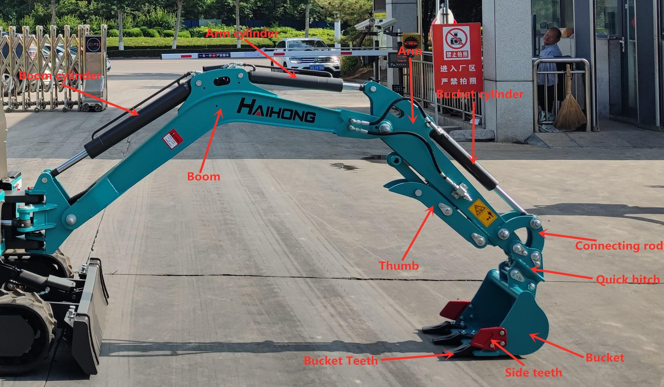

  - Schaufel
    - Grundlegende Anforderungen
      - Das Längsprofil der Schaufel entspricht den Bewegungsgesetzen der verschiedenen Materialien im Inneren der Schaufel, wodurch der Materialfluss erleichtert und der Ladewiderstand minimiert wird, wodurch die Schaufel ihre Aufgabe erfüllt.
      - Die Schaufelzähne sind so angebracht, dass der lineare spezifische Druck der Schaufel auf das Material erhöht wird, wobei der Schneidwiderstand der Einheit relativ gering ist und das Einschneiden und Aufbrechen des Bodens erleichtert wird. Darüber hinaus sind die Zähne verschleißfest und leicht zu ersetzen.
      - Die Ladung lässt sich leicht abnehmen, was die Entladezeit verkürzt und die effektive Kapazität der Schaufel erhöht.
    - Aufbau
Schaufelform und -größe für Bagger sind stark von den Arbeitsobjekten abhängig. Um den verschiedenen Aushubarbeiten gerecht zu werden, kann ein Bagger mit mehreren Löffeltypen ausgestattet werden, wobei der Tieflöffel am beliebtesten ist. Baggerzähne können mit Gummistiften und Bolzen befestigt werden
Die Verbindung zwischen der Schaufel und dem Hydraulikzylinder besteht aus einem Gestänge, bei dem die Schaufel direkt mit dem Hydraulikzylinder verbunden ist. Dadurch sinkt der Drehwinkel der Schaufel, aber das Arbeitsdrehmoment kann stark verändert werden. .

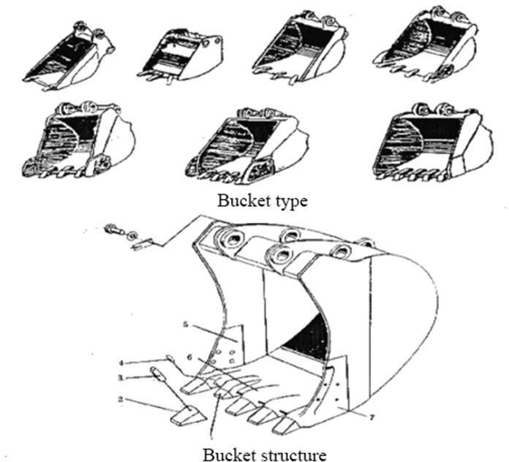

Aufbau des Hydrauliksystems des CTX8010-Baggers
I. Rotierender Motor
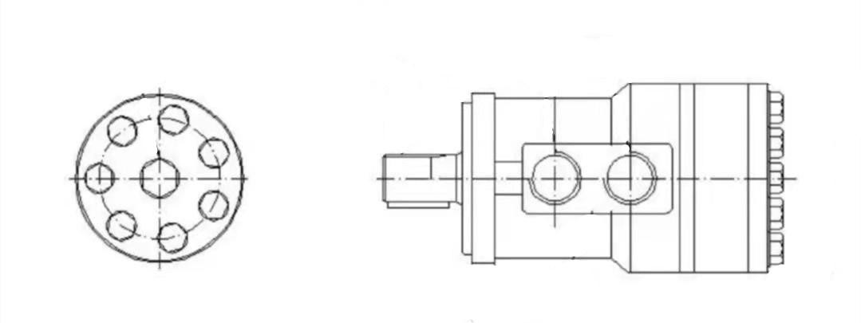
Durchflussrate (LPM) |  | Rotationsgeschwindigkeit (RPM) |  | Druck (Bar) |  | Drehmoment (Nm)
kontinuierlich | Abkündigung | kontinuierlich | Abkündigung | kontinuierlich | Abkündigung | kontinuierlich | Abkündigung
53 | 57 | 266 | 281 | 124 | 138 | 328 | 358

Hauptpumpe

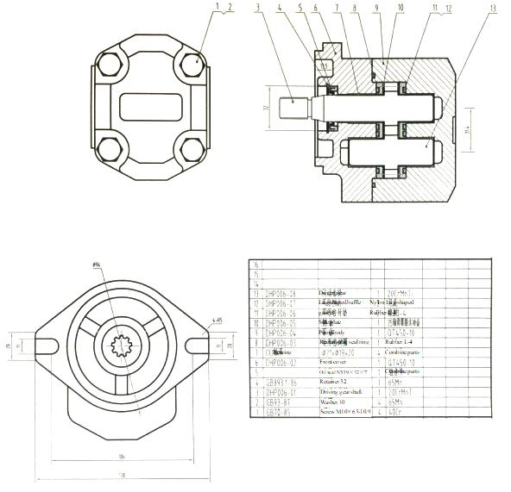

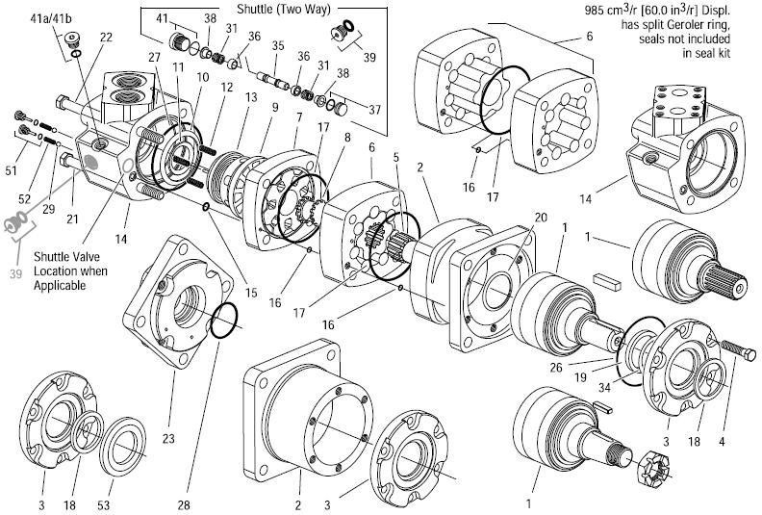

Fahrmotor
Scheibenventilmotoren – 6000er Serie -005 und -006

Verdrängung cm³/r | Antrieb, Hauptartikel Nr. 5 – Teilenr.  /Länge |  | Geroler  Artikel Nr. 6 Teilenr.  /Breite |  | Schraube, Kappe Artikel Nr. 6 – Teilenr.  /Länge |  | Schraube, Kappe Artikel Nr. 6 – Teilenr.  /Länge
 | Teilenr. | mm | Teilenr. | mm | Teilenr. | mm | Teilenr. | mm
310 | 21373-003 | 118,1 | 8507-003 | 34,6 | 14409-003 | 138,4 | 14409-007 | 172,4

Abschnitt IV Schematische Darstellung des Hauptventils
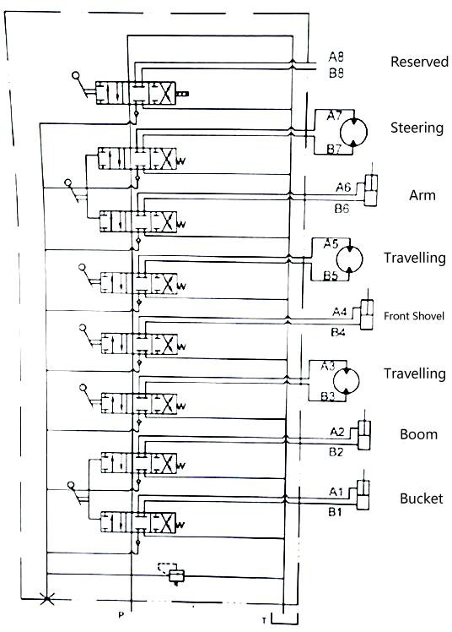

Abschnitt V. Schaltplan der elektrischen Anlage

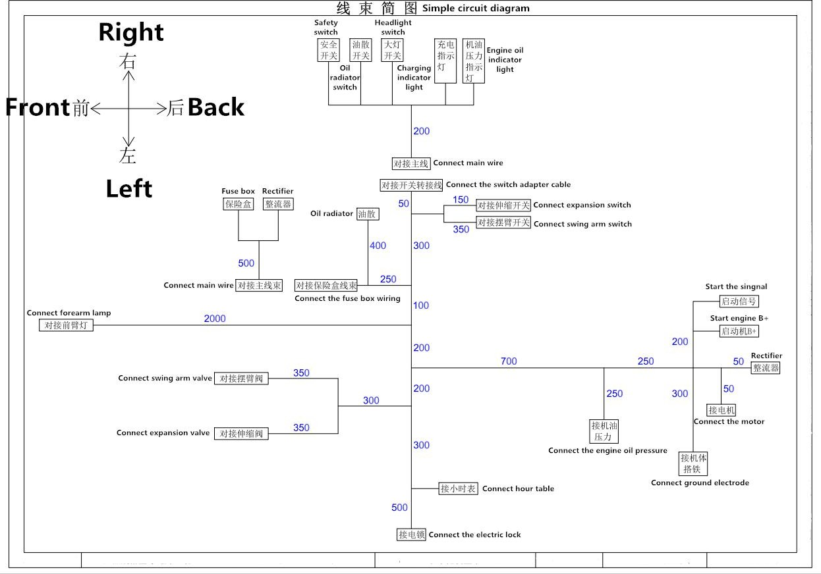

Kapitel III Servicetechniken des CTX8010-Baggers

Da der CTX8010-Bagger bei hoher Temperatur und einem hohen Druck arbeitet, kann die Temperatur des Hydrauliköls bis zu 85 ℃, die Temperatur des Motorschalldämpfers bis zu 700 ℃ und der Druck bis zu 16-18 MPa betragen. Daher
sollten Bediener speziell geschult sein, um die richtigen Zertifikate zu erhalten und vor dem Betrieb mit den Inhalten in
diesem Handbuch vertraut sein. Darüber hinaus sollten Wartung und Reparatur des Baggers streng nach den Vorschriften erfolgen, um Unfälle zu vermeiden.

Abschnitt I Grundlegende Baukenntnisse

Es gibt vier grundlegende Bewegungen: Drehen der Schaufel, Strecken und Zurückziehen des Arms, Heben und Senken des Auslegers und Schwenken der Drehscheibe.
Im Allgemeinen wird das Ziehen/Schieben des Hydraulikzylinders und die Drehung des Hydraulikmotors mit einem Dreiwege-Axialschieber über die Ölflussrichtung gesteuert. Die Arbeitsgeschwindigkeit wird vom Bediener oder von Hilfsgeräten entsprechend dem quantitativen System und der Ventilöffnung gesteuert.
  - Grundlegende Anforderungen an das Kontrollsystem Grundlegende Anforderungen an das Kontrollsystem umfassen:
    - Das Steuersystem sollte im Fahrbereich des oberen Kreisels zentralisiert sein und die Anforderungen an Mensch und Maschine erfüllen. Zum Beispiel sollten die Steuergeräte und der Fahrersitz auf 160-180 cm für Männer und 150-170 cm für Frauen ausgelegt sein.
    - Das Anfahren und Anhalten sollte gleichmäßig erfolgen, wobei die Geschwindigkeit und die Kraft kontrolliert werden. Gleichzeitig sollten auch die Mähdrescheraktionen unter Kontrolle sein.
    - Einfache, handliche und visuelle Bedienung Im Allgemeinen übersteigt die Betätigungskraft am Griff nicht 40~60 N und der Griffweg nicht 17 cm.
    - Der Steuermechanismus sollte die Verformung seines Hebels minimieren, ebenso wie das Lagerspiel und den Leerlaufweg.
    - Stellen Sie sicher, dass sich die Betriebsleistung bei -40~50 ℃ nicht verändert.

Abschnitt II Vorbereitung auf den Betrieb

Inspektion vor der Inbetriebnahme
Um die Lebensdauer des Geräts zu verlängern, sollten Sie vor der Inbetriebnahme folgende Punkte überprüfen:
①. Prüfen Sie, ob sich Schmutz um oder unter der Maschine befindet, ob Schrauben gelockert sind, ob Öl ausgetreten ist und ob Teile beschädigt oder abgenutzt sind.
②. Prüfen Sie, ob alle Schalter, Lampen und der Sicherungskasten normal funktionieren.
③. Prüfen Sie, ob die Arbeitsgeräte und hydraulischen Teile normal funktionieren.
④. Prüfen Sie, ob alle Motorölstände und der Kraftstoffstand korrekt sind.
Die oben genannten Punkte sollten auf Normalität geprüft werden; andernfalls kann der Motor nicht gestartet werden, bis sie nach der Fehlersuche auf Normalität geprüft wurden.

Wartung vor der Inbetriebnahme
Vor dem Start jeder Schicht müssen die Arbeitsgeräte und das Großwälzlager geschmiert werden.

Vorheizen der Maschine an kalten Tagen
Wenn es kalt ist, lässt sich der Motor nur schwer starten, der Kraftstoff kann gefrieren und das Hydrauliköl kann seine Viskosität erhöhen. Daher sollte die Wahl des Brennstoffs von der Umgebungstemperatur abhängen.

Wenn die Temperatur des Hydrauliköls unter 25 ℃ liegt, muss die Maschine vor der Arbeit vorgewärmt werden. Andernfalls kann es sein, dass die Maschine nicht schnell reagiert, was zu schweren Unfällen führen kann.
Daher ist es notwendig, die Maschine vorzuheizen, wenn sie kalt ist:
①. Stellen Sie das manuelle Gaspedal so ein, dass der Motor mit mittlerer Geschwindigkeit läuft, und bewegen Sie dann die Schaufel 5 Minuten lang langsam vor und zurück.

Achtung: Betätigen Sie keine anderen Antriebe als die Schaufel.
②. Stellen Sie das manuelle Gaspedal so ein, dass der Motor mit hoher Geschwindigkeit läuft, und bewegen Sie dann den Ausleger, den Arm und die Schaufel 5-10 Minuten lang.

Achtung: Die Arbeiten beschränken sich lediglich auf Ausleger, Arm und Löffel, nicht aber auf das Schwenken oder Fahren.
③. Jede vollständige Aktion des Baggers sollte ein paar Mal durchgeführt werden, um das Vorheizen abzuschließen und arbeitsbereit zu sein.

Abschnitt III Betriebliche Grundlagen

Steuerkonsole des Baggers
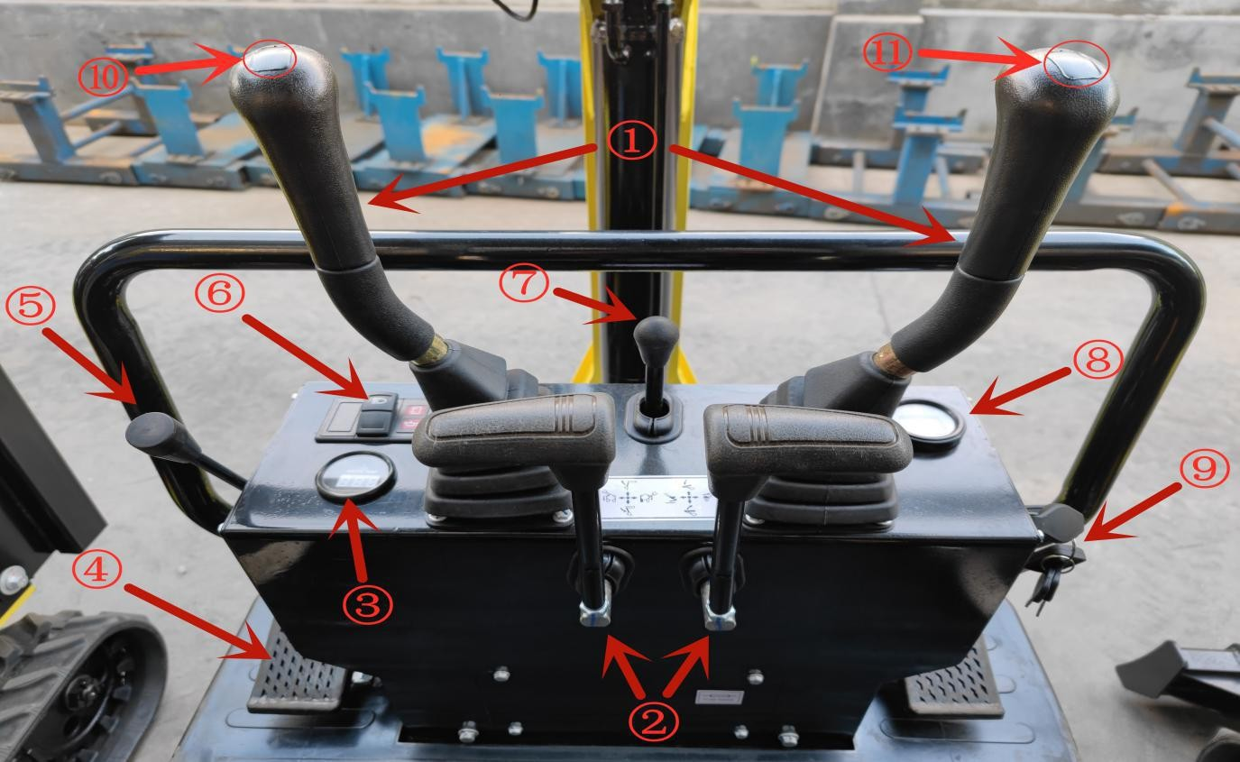
① Armsteuerungshebel; ② Bewegungssteuerungshebel; ③ Wassertemperatur; ④ Hilfssteuerungspedal; ⑤ Beschleunigungshebel; ⑥ Lichtsteuerung; ⑦ Hebel für Schild;⑧ Batteriespannung; ⑨ Startschalter; ⑩ Schwenkarmtaste; ⑪ Taste für erweiterbare Spur

Fahren
Verwenden Sie die Fahrhebel.
  - Gerade
Bewegen Sie den Griff vorwärts oder rückwärts, um die Maschine vorwärts oder rückwärts fahren zu lassen.

  - Lenkung
- Linksdrehung an Ort und Stelle: Schieben Sie den linken Griff nach hinten und drücken Sie gleichzeitig den rechten Griff nach vorne.
- Rechtsdrehung an Ort und Stelle: Schieben Sie den rechten Griff nach hinten und drücken Sie gleichzeitig den linken Griff nach vorne.

- Linksdrehung mit linker Spur als Achse: Bewegen Sie den rechten Griff vorwärts
- Rechtsdrehung mit rechter Spur als Achse: bewegen Sie den linken Griff vorwärts
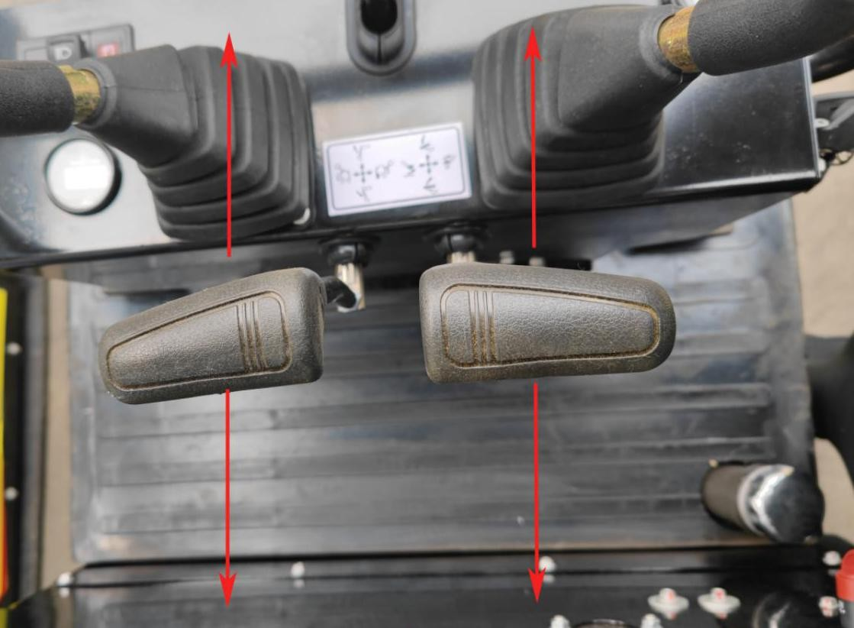

Baggern
1.1 Das Schwenken des Baggers und die Arbeitsausrüstung werden jeweils mit zwei Griffen gesteuert, deren Positionen
unten angezeigt werden:
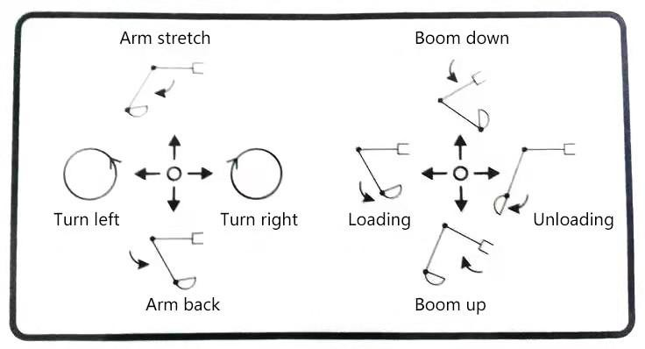

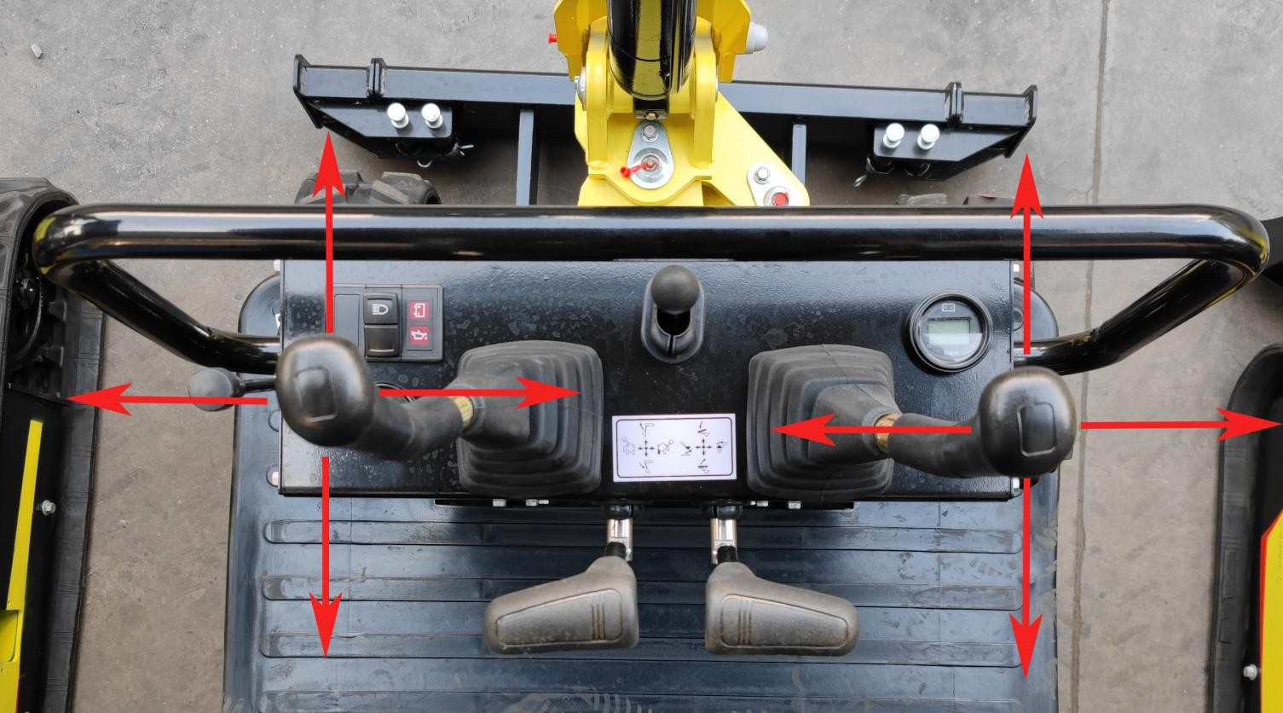
  - Bewegung des Schwenkarms
    - Halten Sie die Taste für den Schwenkarm gedrückt, stellen Sie Ihren Fuß auf das Hilfspedal und treten Sie nach vorne. Der Schwenkarm dreht sich nach rechts.
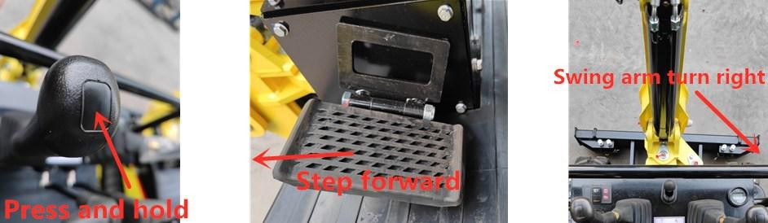

    - Halten Sie die Taste für den Schwenkarm gedrückt, stellen Sie Ihren Fuß auf das Hilfspedal und treten Sie zurück. Der Schwenkarm dreht sich nach links.
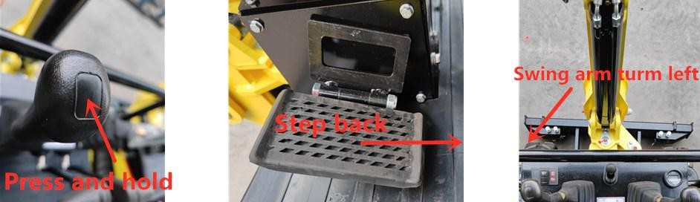

Erweiterbare Spur
    - Halten Sie die Taste für die erweiterbare Spur gedrückt, stellen Sie Ihren Fuß auf das Hilfspedal und treten Sie vorwärts, das Fahrgestell
erweitert sich nach außen aus.

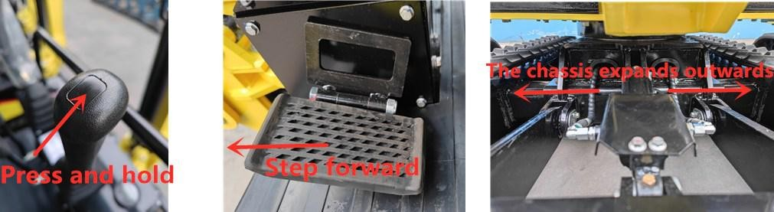

Rücksetzung
    - Drücken und halten Sie die Taste für die erweiterbare Spur, stellen Sie Ihren Fuß auf das Hilfspedal und treten Sie zurück, das Fahrgestell

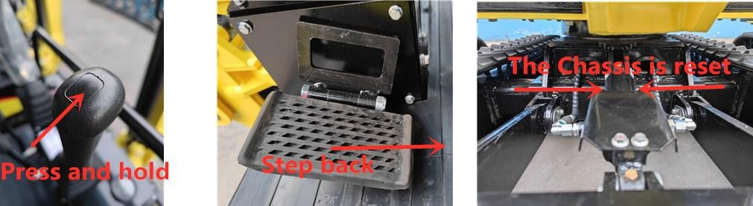

  - Einfaches Baggern
- Vor dem Aushub sollte der Auslegerzylinder mit dem Arm einen Winkel von 90° und die Schaufel mit dem auszuhebenden Boden einen Winkel von 30° bilden. Nur in diesem Fall kann jeder Zylinder die maximale Aushubkraft haben. Er ist für relativ harte Böden geeignet, um den Aushubwiderstand zu verringern.
- Um weichen Boden auszuheben, sollte die Schaufel in einem Winkel von 60° zum Boden stehen, um die Arbeitseffizienz zu erhöhen.
  - Baggern unterhalb
Halten Sie den Winkel zwischen der Löffelbasis und der Fase bei 30° und ziehen Sie den Arm zurück, um mit der Arbeit zu beginnen.
  - Baggern oberhalb
Halten Sie das Schaufelblatt senkrecht zum Boden und ziehen Sie den Arm zurück, um mit der Arbeit zu beginnen.
  - 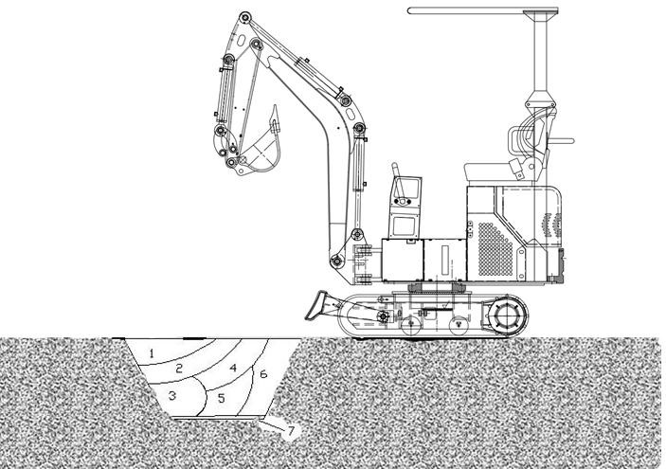Das Graben wird in 7 Schritten durchgeführt, wie in der Abbildung gezeigt.
21

Abschnitt IV Betriebliche Sicherheitsvorkehrungen

Verbote und Vorsichtsmaßnahmen für Hydraulikbagger
- Vermeiden Sie Erdrutsche und herabfallende Steine.
- Vermeiden Sie jegliches Anschlagen von Arbeitsgeräten.
- Vermeiden Sie, dass die Schaufel mit anderen Fahrzeugkarosserien kollidiert, dass die beladene Schaufel andere Fahrzeugkabinen oder Personen überfährt.
- Vermeiden Sie das Einsinken des Baggers in weichen Boden oder Feuchtgebiete.
- Vermeiden Sie unterwegs große Hindernisse wie große Steine.
- Es ist verboten, bei einer Wassertiefe zu arbeiten, die die zulässige Grenze überschreitet.
- Beim Ent- und Beladen sollten die großen Steine vorsichtig gehandhabt werden, damit sie nicht herunterfallen.
- Stellen Sie die Maschine an kalten Tagen auf festem Boden ab, um ein Einfrieren der Kette zu vermeiden. Entfernen Sie jeglichen Schrott von der Schiene und ihrem Rahmen. Wenn die Kette auf dem Boden vereist ist, heben Sie die Kette mit dem Ausleger an und bewegen Sie die Maschine vorsichtig, um das Ritzel und die Kette nicht zu beschädigen.
- Vergewissern Sie sich vor dem Bewegen der Maschine, dass die Fahrtrichtung mit dem Griff übereinstimmt. Wenn sich der Fahrmotor am hinteren Teil befindet, drücken Sie den Fahrhebel nach vorne, um die Maschine vorwärts zu fahren.
- Bei Langstreckenfahrten sollten Sie nach jeder 20-minütigen Fahrt eine Pause von 5 Minuten einlegen, um den Fahrmotor nicht zu beschädigen.
- Versuchen Sie niemals, eine Neigung von mehr als 15° zu überqueren, um zu verhindern, dass die Maschine umkippt.
- Vermeiden Sie Unfälle, die beim Rückwärtsfahren oder Schwenken der Maschine passieren.
- Graben Sie bei der Arbeit die Erde nicht vollständig aus dem Boden der Maschine.
- Vermeiden Sie Einstürze: Fahren Sie niemals auf einem hohen Damm oder an einem Abhang, da die Maschine andernfalls umstürzen oder wegrutschen könnte, was zu einem schweren Unfall führen könnte.
- Seien Sie vorsichtig bei unterirdischen Anlagen: Unerwartetes Durchtrennen von unterirdischen Kabeln oder Gasleitungen kann zu Explosionen, Feuer oder sogar zu Personenschäden führen.
- Achten Sie auf Überkopfeinrichtungen wie z. B. Brücken: Wenn die Arbeitsausrüstung oder andere Teile mit einer Brücke oder anderen Objekten kollidieren, kann dies zu Verletzungen führen; es muss darauf geachtet werden, dass der Ausleger oder der Arm nicht mit erhöhten Objekten kollidiert.
- Halten Sie einen Sicherheitsabstand zu Stromleitungen ein: Wenn Sie in der Nähe von Stromleitungen arbeiten, darf sich kein Teil der Maschine oder der Ladung weiter als 3 m von der Stromisolierung entfernen. Überprüfen Sie die örtlichen Gesetze und Vorschriften und halten Sie sich daran. Feuchtgebiete können die Reichweite von Elektroschocks vergrößern. Daher sollten Sie die unbeteiligten Personen vom Arbeitsbereich fernhalten.

Kapitel VI Wartung des CTX8010-Baggers

Abschnitt I Tägliche Inspektion und Wartung

S/N | Position | Quantity (Anzahl) | Intervall (h) |  | Bemerkung
 |  |  | 10 | 50
 | Prüfen Sie den Motorölstand in der Ölwanne. | 1 | ★
 | Prüfen Sie den Hydraulikölstand im Hydrauliköltank. | 1 | ★
 | Prüfen Sie Kraftstoffstand im Tank. | 1 |  | ★
 | Prüfen Sie, ob die Kraftstoffleitung undicht ist oder Risse aufweist. | ---- | ★
 | Prüfen Sie, ob die Kraftstoffleitung gerissen oder verbogen ist. | ---- | ★
 | Prüfen Sie die Drehpunkte der Arbeitsgeräte. | ---- | ★
 | Prüfen Sie, ob der Hydraulikschlauch und die Rohrleitung undicht sind. | ---- | ★
 | Prüfen Sie, ob die Schaufelzähne abgenutzt oder gelockert sind. | 4 |  | ★
 | Überprüfen Sie den Sicherheitsgurt. | 1 | ★
 | Prüfen Sie die Schrauben und Muttern auf ihr Anzugsdrehmoment. | ---- |  | ●
 | Prüfen Sie die Schrauben und Muttern auf ihr Anzugsdrehmoment. | ---- | Aperi
N

Abschnitt II Fristen für die Überholung, mittlere und kleine Reparaturen

S/N | Position | Quantity (Anzahl) | Intervall (h) |  |  |  |  |  |  |  | Bemerkung
 |  |  | 100 | 250 | 500 | 1000 | 1500 | 2000 | 2500 | 4000
1 | Schmierung des Großwälzlagers |  |  | ★
2 | Schmierung von Großwälzlagerzahnrädern |  | ★
3 | Wechseln Sie das Motoröl. |  | ● | ▲ | ★
4 | Wechseln Sie das Hydrauliköl. |  |  |  |  |  | △ | ★ | △
5 | Wechseln Sie die Hydrauliköl-Saugfilterelemente. |  |  |  |  | ★
6 | Prüfen Sie, ob die Kraftstoffleitung gerissen oder verbogen ist. |  |  | ★
7 | Wechseln Sie den Dieselfilter. |  |  |  | ★
8 | Prüfen Sie den Kraftstoffschlauch auf Undichtigkeiten/Risse. |  |  | ★
9 | Prüfen Sie den Kraftstoffschlauch auf Risse/Undichtigkeiten. |  |  | ★
10 | Wechseln Sie die Schaufel.
11 | Anschluss der Schaufel
12 | Entfernen Sie den Fahrhebel.
13 | Ersetzen Sie den Sicherheitsgurt.
14 | Überprüfen Sie die Ketten. |  |  |  | ★
15 | Wartung des Spanners |  |  |  | ★ ★
Hinweis: ★: Wartungsintervall unter normalen Bedingungen
▲: Wartungsintervall für Motoröl
△: Das Wechselintervall des Hydrauliköls ist abhängig von der Art des Arbeitsöls.
☆: Verkürzen Sie in staubigen Umgebungen das Wartungsintervall.

Technische Wartung

A Schmiermittel
Teile |  | Anzahl | Intervall (h)
 |  |  | 10 | 50 | 100 | 250 | 500 | 1000 | 2000
1. Schmierung der Bolzen von Arbeitsgeräten | Drehpunkt an der Basis des Auslegers  Drehpunkt an der Basis des Auslegerzylinders  Drehpunkte von Schaufel und Pleuelstange | 10 | ★
 | Andere: | 6 | ★
2. Schmierung des Großwälzlagers |  | 2 |  |  |  | ★
3. Schmierung der externen Verzahnung des Großwälzlagers |  | 1 |  |  |  |  | ★
Hinweis: Es wird empfohlen, Lithiumfett zu verwenden.
★ Wartungsintervall unter normalen Bedingungen
- Wartung und Schmierung der Drehpunkte von Arbeitsgeräten

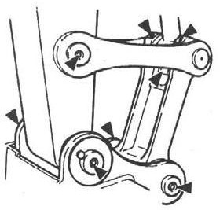
- Drehpunkt zwischen Schaufel und Pleuelstange

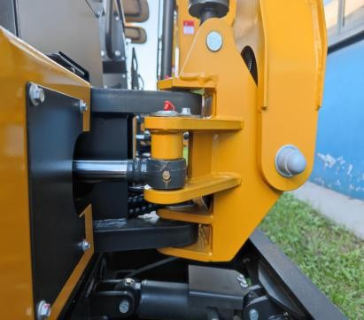
- Drehpunkt an der Basis des Auslegers

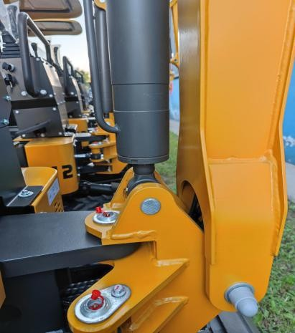
- Drehpunkt an der Basis des Auslegerzylinders

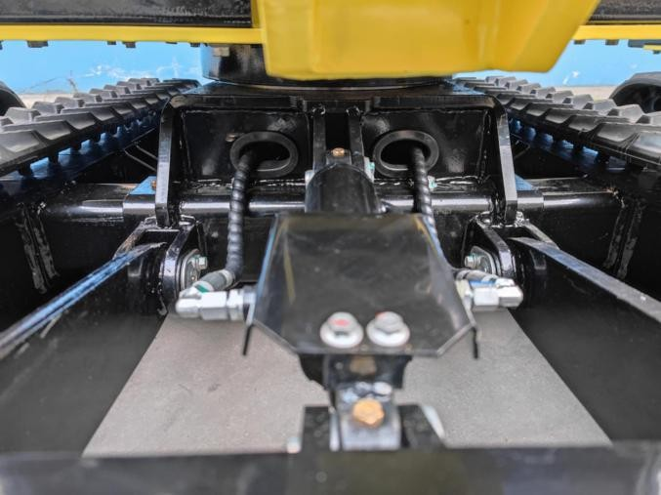
- Erweiterbare Spur

- Andere

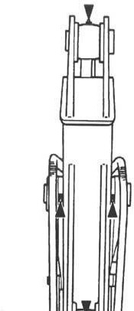
Drehpunkt zwischen Ausleger und Arm; Drehpunkt des Stößels des Armzylinders; Drehpunkt an der Basis des Löffelzylinders.

Großwälzlager – alle 250 h
- Stellen Sie die Maschine auf dem flachen Boden ab.
- Senken Sie die Schaufel auf den Boden.
- Lassen Sie den Motor 5 Minuten lang bei niedriger Drehzahl laufen.
- Drehen Sie den Zündschalter auf AUS und ziehen Sie den Schlüssel ab.
- Füllen Sie bei stillstehendem Oberwagen das Fett in die beiden Schmiernippel.
- Starten Sie den Motor, um die Schaufel vom Boden zu heben, und schwenken Sie dann den Oberwagen um 45 Grad (1/8 Umdrehung).
- Senken Sie die Schaufel auf den Boden.

3. Außenverzahnung 45 des Großwälzlagers – alle 500 h

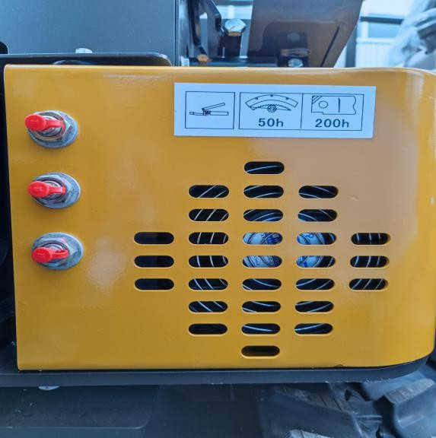
Senken Sie die Schaufel auf den Boden ab Stellen Sie den Motor ab.
- Stellen Sie die Maschine auf dem flachen Boden ab.
- Senken Sie die Schaufel auf den Boden.
- Lassen Sie den Motor 5 Minuten lang bei niedriger Drehzahl laufen.
- Drehen Sie den Zündschalter auf AUS und ziehen Sie den Schlüssel ab.
- Das Fett muss auf der Oberseite des Außeneingriffs des Großwälzlagers gelagert werden, frei von jeglicher Verschmutzung. Fügen Sie bei Bedarf ca. 0,5 kg Fett hinzu.
Verunreinigtes Fett sollte durch neues ersetzt werden.

Motoröl

Teile | Anzahl | Intervall (h)
 |  | 10 | 50 | 100 | 250 | 500 | 1000 | 2000
Motoröl | 1 |  |  | ● | ▲ | ★
Motorölfilter | 1 |  |  | ● | ▲ | ★
Wählen Sie je nach Temperaturbereich während des Intervalls die in der folgenden Tabelle aufgeführte Viskosität des Öls: Empfohlene Motorölmarke: 15W-40 Motoröl
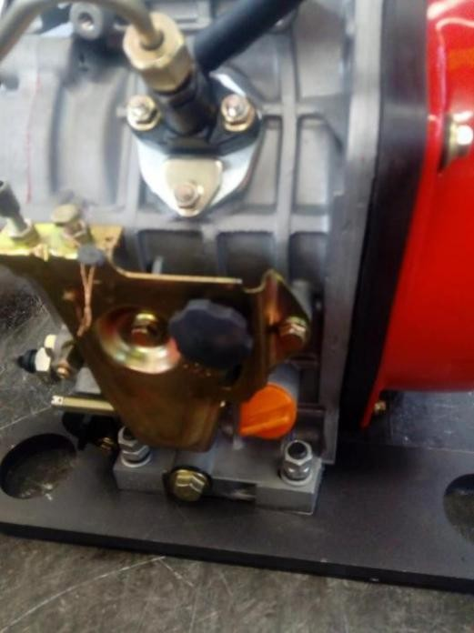
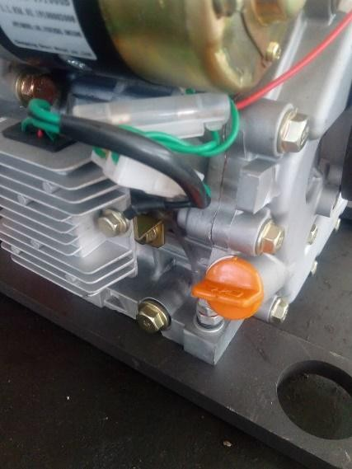

Kontrolle des Motorölstands – jeden Tag
Wechsel des Motoröls – alle 500 h
Wechsel des Motorölfilters – alle 500 h
- Starten Sie den Motor, um das Motoröl richtig vorzuwärmen.
- Parken Sie das Fahrzeug auf einer ebenen Fläche.
- Senken Sie die Schaufel auf den Boden.
- Lassen Sie den Motor 5 Minuten lang bei niedriger Drehzahl laufen.
- Drehen Sie den Zündschalter auf AUS und ziehen Sie den Schlüssel ab.
- Nehmen Sie die Ablassschraube ab und lassen Sie das Öl durch ein sauberes Tuch in den 2 l-Behälter laufen.
- Prüfen Sie anschließend, ob sich noch Metallreste oder andere Gegenstände auf dem Tuch befinden.
- Setzen Sie die Ablassschraube wieder auf und ziehen Sie sie fest
- Lösen Sie die Ablassschraube, damit das Öl durch den Filterzylinder in einen Behälter fließen kann.
- Lösen Sie die Schrauben, mit denen die Motorölfilterelemente befestigt sind, mit einem Schraubenzieher, um das Filterelement herauszunehmen.
- Setzen Sie den neuen Filter wieder ein und ziehen Sie die Schrauben, mit denen das neue Element befestigt ist, mit einem Schraubenzieher fest.
- Entfernen Sie den Ölfilterdeckel, um das empfohlene Öl in den Motor einzufüllen. Prüfen Sie nach 15 Minuten, ob der Ölstand zwischen den Kreismarkierungen liegt.
- Bringen Sie den Öleinfülldeckel wieder an.
- Stellen Sie den Motor ab Ziehen Sie den Zündschlüssel ab.
- Prüfen Sie, ob die Ablassschraube undicht ist.
- Prüfen Sie den Ölstand auf dem Ölpeilstab.
Achtung: Halten Sie Ihren Körper und Ihr Gesicht vom Entlüfter fern. Wenn das Getriebeöl noch heiß ist, warten Sie bitte, bis es abgekühlt ist und lassen Sie dann langsam den Entlüftungsdruck ab!

Hydrauliksystem

Teile |  | Anzahl | Intervall (h)
 |  |  | 10 | 50 | 100 | 250 | 500 | 1000 | 1500 | 2500 | 4000
Hydraulikölstand prüfen |  | 1 | ★
Reinigen Sie das Ablassrohr des Hydraulikölbehälters. |  | 1 |  |  |  | ★
Wechseln Sie das Hydrauliköl. |  | 16,5 l |  |  |  |  |  |  |  | ★
Wechseln Sie die Hydrauliköl-Saugfilterelemente. |  | 1 |  |  |  |  |  | ★
Prüfen Sie den Schlauch und die Rohrleitung. | -- | ★
 | -- |  |  |  | ★
Wechseln Sie den Schlauch. |  | 39 |  |  |  |  |  |  |  |  | ★
Hinweis: ★ Normaler Wartungsintervall

Inspektion und Wartung des Hydrauliksystems
Achtung: Bei der Arbeit, kann das Hydrauliksystem sehr heiß werden. Bitte kühlen Sie das Gerät vor der Inspektion oder Wartung ab!
- Vergewissern Sie sich vor der Wartung der Hydraulikanlage, dass die Maschine auf einem ebenen und festen Untergrund steht.
- Senken Sie die Schaufel auf den Boden und stellen Sie den Motor ab.
- Beginnen Sie mit den Wartungsarbeiten erst, wenn die Systeme, das Hydrauliköl und das Schmiermittel vollständig abgekühlt sind, da das Hydrauliksystem noch heiß sein und unter Druck stehen kann, sobald die Arbeiten beendet sind.
  - Lassen Sie die Luft aus dem Hydrauliköltank ab, um den Innendruck abzulassen.
  - Lassen Sie die Maschine abkühlen.
Achtung: Inspektion und Wartung heißer und druckbeaufschlagter Teile kann dazu führen, dass diese Teile oder Hydrauliköl herausspritzen, was zu Verletzungen führen kann!
  - Achten Sie beim Entfernen der Schrauben oder Muttern darauf, dass Ihr Körper nicht in Richtung der Schrauben oder Muttern zeigt, da die hydraulischen Teile, auch wenn sie abgekühlt sind, noch unter Druck stehen. .
  - Versuchen Sie niemals, die Schaltkreise des Fahr- oder Drehmotors am Hang zu überprüfen, da diese aufgrund ihres Eigengewichts unter Druck stehen können. .
- Achten Sie beim Anschließen der Hydraulikschläuche und der Rohrleitung darauf, dass die Dichtungsoberfläche frei von Schmutz und Beschädigungen ist. Behalten Sie die oben genannten Punkte im Hinterkopf:
  - Reinigen Sie den Schlauch, die Rohrleitung und das Innere des Hydrauliköltanks mit einem Reinigungsmittel und trocknen Sie sie anschließend gründlich.
  - Verwenden Sie eine unbeschädigte oder defekte Dichtung ist.
  - Verdrehen Sie den Druckschlauch nicht, wenn Sie ihn anschließen, sonst verkürzt sich seine Lebensdauer.
  - Ziehen Sie die Schelle des Niederdruckschlauchs vorsichtig fest.
- Das hinzugefügte Hydrauliköl sollte die gleiche Qualität haben. Mischen Sie das Öl nämlich nicht mit verschiedenen Sorten. Das Hydrauliköl wurde vor der Auslieferung hinzugefügt. Bitte verwenden Sie daher das empfohlene Öl. Das gesamte Öl im System sollte auf einmal gewechselt werden.
- Starten Sie den Motor niemals ohne Hydrauliköl.

I. Kontrolle des Hydraulikölstands – jeden Tag
Wichtig: Starten Sie den Motor niemals ohne Hydrauliköl!
- Stellen Sie die Maschine auf dem flachen Boden ab.
- Ziehen Sie den Armzylinder vollständig ein und fahren Sie den Löffelzylinder aus, um die Maschine zu positionieren.
- Senken Sie die Schaufel auf den Boden.
- Lassen Sie den Motor 5 Minuten lang bei niedriger Drehzahl laufen.
- Stellen Sie den Motor ab Ziehen Sie den Zündschlüssel ab.
- Prüfen Sie, ob der Ölstand im Hydrauliköltank zwischen den Markierungen am Ölpeilstab liegt, und füllen Sie bei Bedarf Öl nach. . .
Achtung: Der Hydrauliköltank steht unter Druck. Öffnen Sie daher langsam den Deckel, um den Druck abzulassen, bevor Sie das Öl einfüllen. .

- Öffnen Sie den Hydrauliköltank, um Öl nachzufüllen, und prüfen Sie dann erneut den Ölstand. .
- Setzen Sie den Deckel wieder auf den Hydrauliköltank
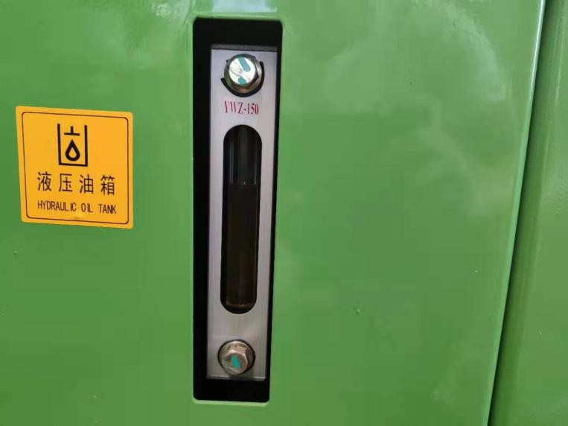

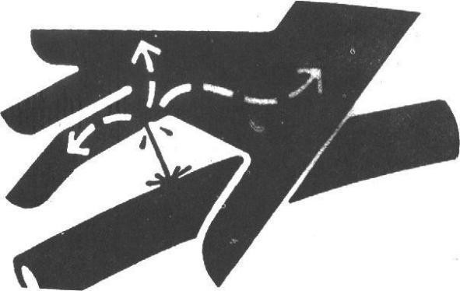
III.
- Wechseln Sie das Hydrauliköl – 2000 h
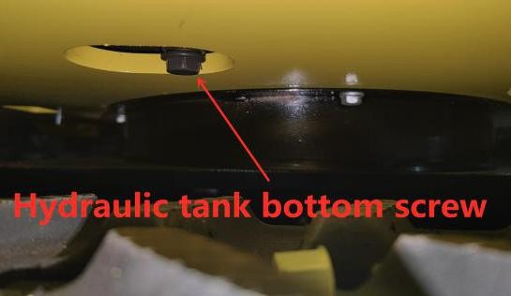
Hydrauliköl-Saugfiltereinsatz ersetzen – alle 1000 h

Vorsicht: Tun Sie dies nicht, bevor das Hydrauliköl abgekühlt ist, da es sehr heiß sein kann.
  - Stellen Sie die Maschine auf dem flachen Boden ab.
  - Ziehen Sie den Armzylinder vollständig ein und fahren Sie den Löffelzylinder aus, um die Maschine zu positionieren.
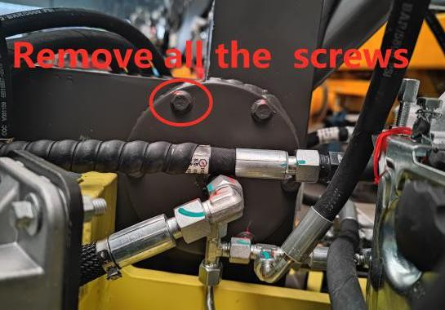
  - Senken Sie die Schaufel auf den Boden.
  - Lassen Sie den Motor 5 Minuten lang bei niedriger Drehzahl laufen.
  - Stellen Sie den Motor ab Ziehen Sie den Zündschlüssel ab.
  - Demontieren Sie die Abdeckungen
  - Reinigen Sie den Hydrauliköltank, damit kein Schmutz in das System gelangt.
  - Entfernen Sie alle Schrauben
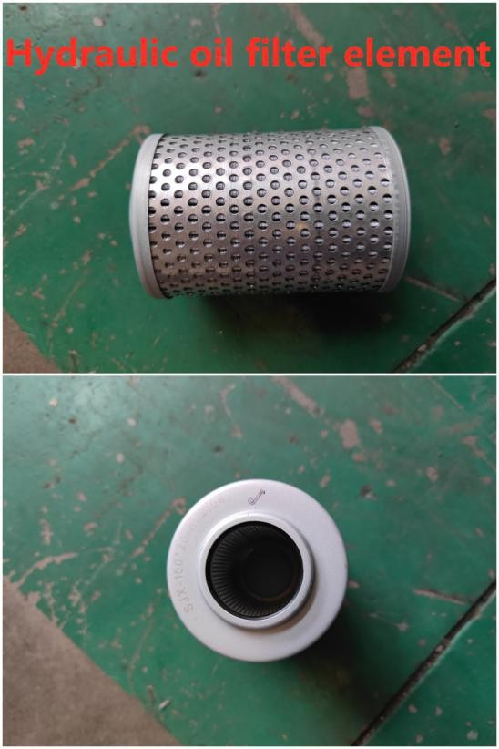
  - Öffnen Sie langsam den Deckel des Hydrauliköls, um den Druck abzulassen.
  - Lösen Sie den Deckel des Ölabscheidefilters und nehmen Sie ihn ab.
  - Lösen Sie die Ablassschraube am Boden des Hydrauliköltanks und nehmen Sie sie ab, um das Öl abzulassen.
  - Nehmen Sie den Ölabsaugfilter und die Hebel heraus.
Achtung: Der Hydrauliköltank steht unter Druck. Öffnen Sie den Deckel des Hydrauliköls langsam, um den Druck abzulassen, bevor Sie den Deckel abnehmen!
  - Reinigen Sie den Filter und das Innere des Hydrauliktanks.
  - Verwenden Sie die Ölabsaugpumpe, um die Ölreste aus dem Boden des Hydrauliköltanks abzusaugen.
  - Setzen Sie den Filter und die Hebel auf, um sicherzustellen, dass der Filter korrekt am Auslass befestigt ist.
  - Reinigen Sie die Ablassschraube am Boden des Tanks und setzen Sie sie wieder ein.
  - Füllen Sie das Öl ein, bis es zwischen den Markierungen am Ölmessstab steht.
  - Bringen Sie die Kappe des Ölsammelfilters an, um sicherzustellen, dass der Filter und die Hebel in der richtigen Position sind, und ziehen Sie die Schrauben mit 49 Nm an.
Wichtig: Wenn kein Öl in der Hydraulikpumpe ist, kann das Anlassen des Motors die Hydraulikpumpe beschädigen!
  - Ziehen Sie den Deckel des Öltanks fest.

  - Betätigen Sie den Hebel im Leerlauf bei niedriger Drehzahl langsam und gleichmäßig für 15 Minuten, um die Luft aus dem Hydrauliksystem abzulassen.
  - Ziehen Sie den Armzylinder vollständig ein und fahren Sie den Löffelzylinder aus, um die Maschine zu positionieren.
  - Senken Sie die Schaufel auf den Boden.
  - Schalten Sie den Motor aus. Ziehen Sie den Zündschlüssel ab.
  - Prüfen Sie den Hydraulikölstand im Hydrauliköltank und füllen Sie bei Bedarf Öl nach. .

Inspektion von Schlauch und Rohrleitung
– Jeden Tag
– Alle 250 h

Vorsicht: Die verspritzte Flüssigkeit kann in Ihre Haut eindringen und zu Verletzungen führen!
Verwenden Sie daher einen Pappkarton, um zu prüfen, ob er undicht ist.
Außerdem müssen Sie darauf achten, dass Ihre Hände und Ihr Körper nicht mit dem Drucköl in Berührung kommen.
Im Falle eines Unfalls suchen Sie bitte sofort einen qualifizierten Arzt auf. Jede in die Haut eingedrungene Flüssigkeit muss innerhalb weniger Stunden entfernt werden, da dies sonst zu Wundbrand führen kann.

Vorsicht: Ausgelaufenes Hydrauliköl und Schmiermittel kann zu Bränden oder Personenschäden führen!
- Stellen Sie die Maschine auf dem flachen Boden ab. Senken Sie die Schaufel auf den Boden. Stellen Sie den Pilotschalter auf Sperren. Schalten Sie den Motor aus. Ziehen Sie den Zündschlüssel ab.
- Prüfen Sie, ob ein Teil verloren gegangen ist, ob sich Rohrschellen gelockert haben, ob ein Schlauch verdreht ist oder ob Rohrleitungen oder Schläuche aneinander reiben. Falls etwas nicht stimmt, ersetzen Sie es bitte oder ziehen Sie es gemäß Tabelle 1-3 fest.
- Ziehen Sie gelockerte, beschädigte oder verlorene Rohrschellen, Schläuche, Rohre, Ölkühler und Flanschbolzen fest, reparieren oder ersetzen Sie sie.
Verbiegen Sie keine Druckrohrleitung und stoßen Sie nicht dagegen. Installieren Sie niemals einen verbogenen oder beschädigten Schlauch oder eine Rohrleitung.
Vorsicht: Die Positionen der Kontrollpunkte und die Anomalien
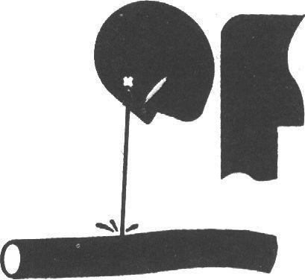
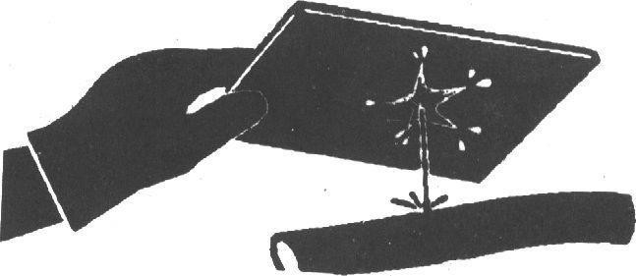

Bitte verwenden Sie die Originalteile für Haihong-Bagger

Intervall (h) | Kontrollpunkte | Abnormal | Maßnahmen
Täglich | Schlauchoberfläche Schlauchende Anschlusskörper | Leckage 1  Leckage 2  Leckage 3 | Ersetzen Sie es Ersetzen Sie es  Ziehen Sie den Schlauch oder die Dichtung fest oder ersetzen Sie ihn
 |  | Riss 4 | Ersetzen Ersetzen Ersetzen Ersetzen Ersetzen  Wechseln (richtiger Biegeradius)  Ersetzen
 | Schlauchoberfläche | Riss 5
 | Schlauchende | Verstärkungsmaterial
 | Schlauchoberfläche | Vorgestanden 6
Alle 250 h | Schlauchoberfläche | Lokaler Teil ragt heraus 7
 | Schlauch | Biegung 8
 | Schlauch | Biegung 9
 | Schlauchende und Gelenkkörper | Deformation oder Korrosion 10
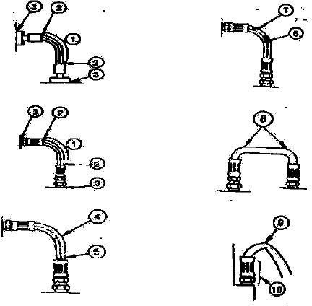

Kraftstoffsystem Fassungsvermögen des Kraftstofftanks: 7 l

Teile |  | Anzahl | Intervall (h)
 |  |  | 10 | 50 | 100 | 250 | 500 | 1000 | 2000
Lassen Sie Schmutz aus dem Auffangbehälter des Kraftstofftanks ab. |  | 1 | ★
Prüfen Sie den Dieselfilter. |  | 1 |  | ★
Wechseln Sie den Dieselfilter. |  | 1 |  |  |  |  | ★
Überprüfen Sie den Kraftstoffschlauch. | Leckage | -- | ★ |  |  | ★
 | Riss/Verdrehung/Sonstiges | -- | ★ |  |  | ★
★ Wartungsintervall unter normalen Bedingungen
Empfohlener Kraftstoff:
Verwenden Sie nur Qualitätsdiesel (die Wahl der Kraftstoffsorte sollte von der Umgebungstemperatur abhängig sein).

Füllen Sie den Kraftstoff auf
  - Stellen Sie die Maschine auf dem flachen Boden ab.
2. = Senken Sie die Schaufel auf Boden.
- Lassen Sie den Motor 5 Minuten lang bei niedriger Drehzahl laufen.
- Stellen Sie den Motor ab Ziehen Sie den Zündschlüssel ab.

Vorsicht: Kraftstoff sollte sorgfältig entsorgt werden. Schalten Sie vor dem Einfüllen von Kraftstoff den Motor ab. Rauchen Sie nicht vor dem Tanken oder bei laufendem Kraftstoffsystem.
- Achten Sie auf die Kraftstofftank! Fügen Sie bei Bedarf den Kraftstoff hinzu.
Wichtig: Verhindern Sie, dass Schmutz, Staub, Wasser oder andere Fremdkörper in das Kraftstoffsystem gelangen!
- Achten Sie beim Befüllen des Kraftstofftanks darauf, dass der Kraftstoff nicht auf die Maschine gespritzt wird und fügen Sie ihn ordnungsgemäß ein.
- Setzen Sie den Deckel wieder auf den Kraftstofftank, damit er nicht verloren geht oder beschädigt wird.

Inspektion des Dieselfilters – alle 200 h
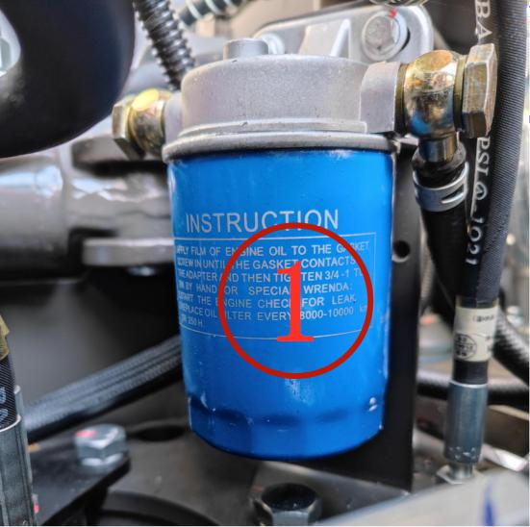
Dieselfilter ① wird verwendet, um Wasser oder Sedimente aus dem Kraftstoff abzuscheiden Stellen Sie die Qualität des Dieselkraftstoffs sicher, der in den Dieselmotor gelangt und
verlängert die Lebensdauer des Dieselmotors. Wenn die Betriebszeit
des Dieselfilterelements aufgebraucht ist und er ersetzt werden muss, wechseln Sie bitte zu einem neuen Dieselfilter ①.

Ersatzschritte

- Klemmen Sie die Unterseite des Filters mit einem Schlüssel für das Filterelement fest und drehen Sie es nach links, um es zu entfernen.
- Streichen Sie den Diesel gleichmäßig auf den Dichtungsring des neuen Filters.
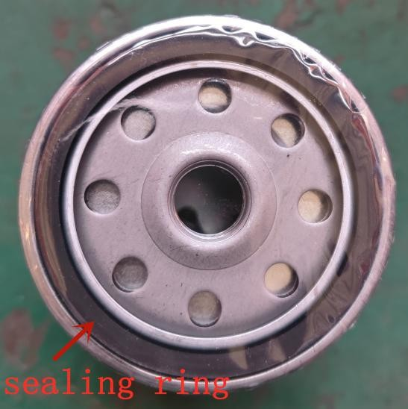
- Ziehen Sie den neuen Filter mit einem Filterelementschlüssel fest und starten Sie den Motor, um zu prüfen, ob die Dichtung intakt ist. Wenn er ausläuft, sollte er entfernt und erneut installiert werden.

Achtung: Vergewissern Sie sich nach dem Entleeren, dass die Luft aus dem Kraftstoffsystem entwichen ist, damit der Motor normal anspringen kann.

Elektrisches System – Batterie
I. Prüfen Sie den Elektrolytstand der Batterie und die Pole.

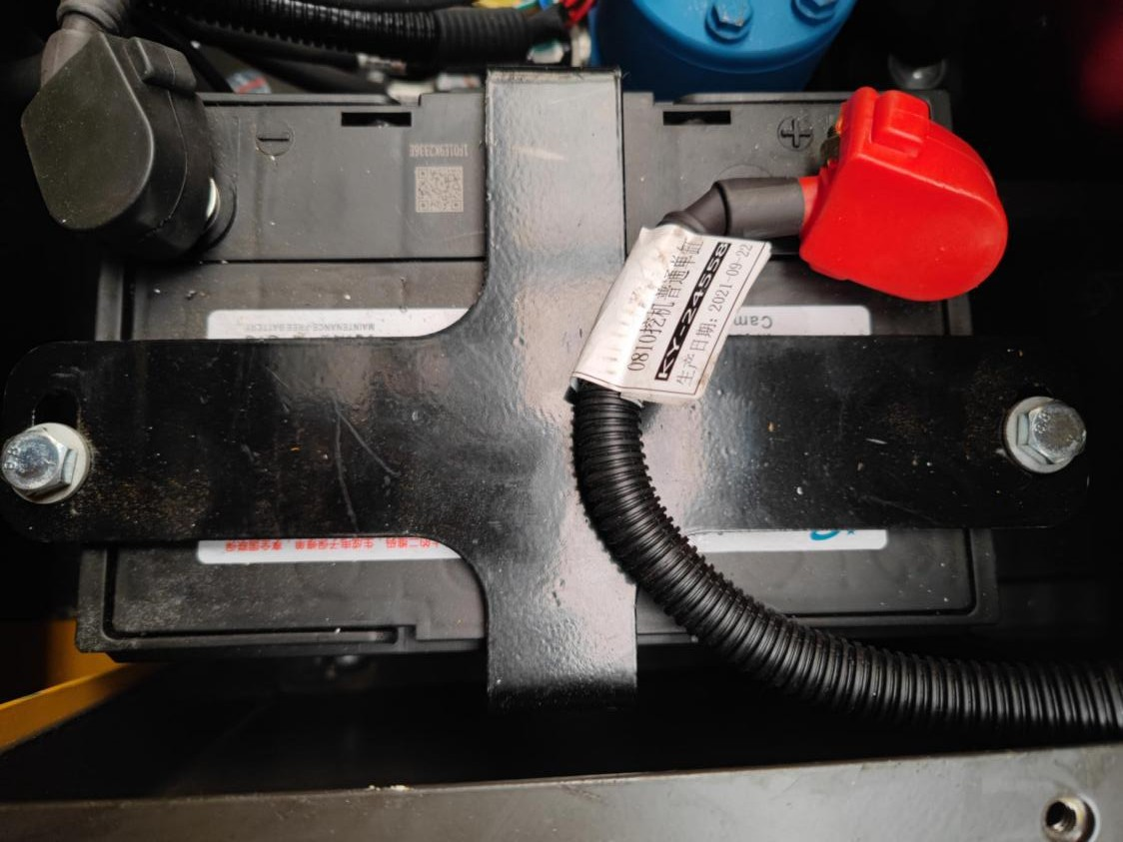

Vorsicht: Gas im Inneren der Batterie kann diese explodieren lassen. Halten Sie daher alle Funken und Flammen von der Batterie fern. Verwenden Sie eine Taschenlampe, um den Elektrolytstand zu überprüfen. Außerdem ist die Schwefelsäure im Batterieelektrolyt so giftig, dass sie Ihre Haut oder Ihre Stofflöcher verbrennt oder Ihre Augen blendet. . .
Wenden Sie daher die folgenden Methoden an, um einen Riss zu vermeiden:

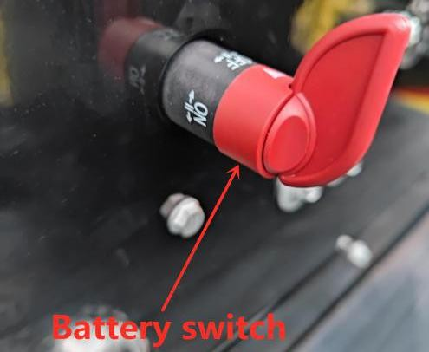
- Das Nachfüllen der Batterie sollte an einem gut belüfteten Ort erfolgen.
- Setzen Sie eine Schutzbrille und Plastikhandschuhe auf.
- Achten Sie darauf, dass der Elektrolyt nicht herausspritzt.
- Verwenden Sie die richtigen Maßnahmen, um den Start der Batterie zu unterstützen. Bei Berührung mit Säure:
- Spülen Sie die Haut ab
- Verwenden Sie das Soda oder den Kalk, um die Säure zu neutralisieren.
- Spülen Sie die Augen 10–l5 Minuten lang aus und gehen Sie dann zum Arzt.
Achtung:
  - Trennen Sie immer zuerst die Batterieklemmen (-) von der Masse ab und schließen Sie sie erst dann an.
  - Halten Sie die Pole oben an der Batterie und den Entlüfter immer sauber, um ein Entladen der Batterie zu vermeiden. Prüfen Sie, ob die Batterieklemme gelockert oder verrostet ist. Bestreichen Sie die Anschlüsse mit Vaseline, um Korrosion zu vermeiden.

Tauschen Sie die Batterie aus
Es gibt eine 12 V-Batterie mit einem geerdeten Minuspol (-).
Wenn die Batterie nicht geladen werden kann oder keinen Strom speichert, ersetzen Sie die Batterie durch das gleiche Modell.

Ersetzen Sie die Sicherung.
Wenn das elektrische Gerät nicht funktioniert, überprüfen Sie bitte zuerst die Sicherung.
Wichtig: Installieren Sie die Sicherung mit der korrekten Amperezahl, um zu verhindern, dass die elektrische Anlage aufgrund von Überlastung durchbrennt!

Teile | Anzahl | Intervall (h)
 |  | 10 | 50 | 100 | 250 | 500 | 1000 | 2000 | 4000
Prüfen Sie, ob die Schaufelzähne abgenutzt oder gelockert sind. |  | ★
Wechseln Sie die Schaufel. | — | Bei Bedarf
Tauschen Sie die Schaufel aus und schließen Sie die neue Schaufel an die Maschine an. | — | Ersetzen Sie bei Bedarf die Schaufel und schließen Sie die neue Schaufel an die Maschine an.
Stellen Sie die Verbindungsstange der Schaufel ein. | 1 | Bei Bedarf
Nehmen Sie den Fahrhebel ab. | 2 | Bei Bedarf
Prüfen und ersetzen Sie die Sicherung. | 1 | ★ | Alle 3 Jahre
Überprüfen Sie die Spurabweichung. | 2 |  |  |  |  | ★
Wartung des Spanners | 2 |  |  |  |  |  | ★
Prüfen Sie den Zeitpunkt der Kraftstoffeinspritzung. | — | Bei Bedarf
Messen Sie den Kompressionsdruck des Motors | — |  |  |  |  |  | 
Prüfen Sie den Anlasser und den A/C-Generator. | — |  |  |  |  |  | 
Prüfen Sie die Schrauben und Muttern auf ihr Anzugsdrehmoment. | — |  |  |  | ★
Hinweis:
★ Wartungsintervall unter normalen Bedingungen
 Bei der ersten Inspektion erforderliche Wartung
 Kontaktieren Sie Händler oder Rhinoceros.
Überprüfen Sie die Zähne der Schaufel – jeden Tag
1. Prüfen Sie, ob die Schaufelzähne abgenutzt oder gelockert sind.
Bei Überschreitung der Verschleißgrenze können die Baggerzähne ersetzt werden.
Abmessungen der Schaufelzähne mm

Neu | Servicegrenze
190 | 130

Vorsicht: Achten Sie darauf, dass die Metallteile nicht herausfliegen und zu Verletzungen führen. Tragen Sie eine Schutzbrille oder eine für den Betrieb geeignete Schutzvorrichtung!

Wechseln Sie die Schaufel.
Vorsicht: Beim Heraus- oder Hineinschlagen des Verbindungsbolzens müssen Sie darauf achten, dass Sie sich nicht durch herausgeschleuderte Metallteile verletzen. Tragen Sie eine Schutzbrille oder eine für den Betrieb geeignete Schutzvorrichtung!
- Stellen Sie die Maschine auf einem ebenen Untergrund ab und senken Sie die flache Oberfläche der Schaufel auf den Boden, um sicherzustellen, dass sich die Schaufel nach dem Entfernen des Bolzens nicht bewegt.
- Schieben Sie die Dichtung heraus, wie in der Abbildung gezeigt.
- Entfernen Sie die Schaufelbolzen A und B, um die Schaufel und den Arm zu trennen. Reinigen Sie den Bolzen und das Bolzenloch und schmieren Sie sie dann ordentlich ein.
- Stellen Sie den Arm und die neue Schaufel richtig ein, und achten Sie darauf, dass die Schaufel nicht wegrollt. .
- Setzen Sie die Schaufelstifte A und B ein.
- Stecken Sie das Schloss und den Ring auf die Stifte A und B.
- Stellen Sie das Anschlussspiel der Schaufel am Bolzen A ein. Lesen Sie, wie Sie das Anschlussspiel der Schaufel einstellen.
- Fetten Sie die Stifte A und B ein.
- Starten Sie den Motor und lassen Sie ihn mit niedriger Drehzahl laufen. Drehen Sie die Schaufel langsam in zwei Richtungen, um zu prüfen, ob die Bewegung der Schaufel beeinträchtigt ist. Benutzen Sie keine Maschine mit Störungen, die sofort behoben werden sollten. .

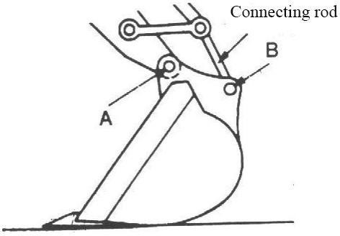

Prüfen Sie die Schrauben und Muttern auf ihr Anzugsdrehmoment.
... alle 250 h (anfangs bei 50 h)
Prüfen Sie den Anzug bei den ersten 50 h und dann alle 250 h. Ziehen Sie ihn bei Bedarf auf das eingestellte Drehmoment an. Ersetzen Sie sie durch Schrauben und Muttern der gleichen oder einer höheren Qualität.

Wichtig: Verwenden Sie den Drehmomentschlüssel, um die Drehmomente der Schrauben und Muttern zu überprüfen!

Metrische Schrauben und Muttern
Abmessungen des Gewindes | Standard-Drehmoment (Nm) | Abmessungen des Gewindes | Standard-Drehmoment (Nm)
M6 | 12±3 | M14 | 160±30
M8 | 28±7 | M16 | 240±40
M10 | 55±10 | M20 | 460±60
M12 | 100±20 | M30 | 1600±200
2. Drehmoment der Hauptkomponenten: (Nm)
Abmessungen des Gewindes | Empfohlenes Drehmoment
M16-Schrauben zur Befestigung des Fahrantriebs | 252 ± 39,2
M16-Schrauben zur Befestigung des Ritzels | 252 ± 39,2
M20-Schrauben zur Befestigung des Großwälzlagers | 570 ± 60
M20-Schrauben zur Befestigung des Schwenkmechanismus | 570 ± 60

Wichtig:
- Vor dem Einbau sollten die Schrauben und Muttern gereinigt werden.
- Fetten Sie die Schrauben und Muttern ein (z. B. weißes Zink, das sich in Schmiermittel auflöst), um ihren Abriebkoeffizienten zu stabilisieren.
- Die Schrauben des Gegengewichts sollten immer fest angezogen sein.
Achtung: Alle Anzugsdrehmomente sollten in kgf/m angegeben werden.
Beispiel: Verwenden Sie einen 1 m langen Schraubenschlüssel, um die Schrauben und Muttern anzuziehen, und üben Sie eine Kraft von 12 kgf auf das Ende des Schlüssels aus, wodurch das folgende Drehmoment entsteht:
1 m × 12 kgf = 12 kgf/m
Um das gleiche Drehmoment mit einem 0,25 m-Schlüssel zu erzeugen: 0.25 m × y = 12 kgf/m
Benötigte Kraft: y = 12 kgf/m/0,25 m = 48 kgf

Unterhalt im Rahmen der Sonderfälle

Operative Bedingungen | Vorsichtsmaßnahmen für die Wartung
Moorland, regnerisch oder verschneit | Prüfen Sie vor dem Betrieb, ob alle Ablassschrauben fest angezogen sind.  Reinigen Sie die Maschine nach dem Betrieb und überprüfen Sie die Schrauben und Muttern auf Bruch, Beschädigung, Lockerung oder Verlust. Schmieren Sie alle zu schmierenden Teile rechtzeitig ab.
Strand | Prüfen Sie vor dem Betrieb, ob alle Ablassschrauben fest angezogen sind.  Reinigen Sie das Gerät nach der Arbeit gründlich, um das Salz zu entfernen. Sorgen Sie dafür, dass die elektrische Anlage nicht korrodiert.
Staubige Umgebung | Luftfilter: Reinigen Sie das Filterelement regelmäßig oder in kürzeren Abständen  Kühler: Reinigen Sie das Sieb des Ölkühlers, um eine Verstopfung zu vermeiden.  Kraftstoffsystem: Reinigen Sie den Filter und sein Element regelmäßig oder in kürzeren Abständen.  Elektrische Geräte: Reinigen Sie sie regelmäßig, insbesondere die Lichtmaschine und den Gleichrichter des Anlassers.
Steinerne Straßen | Kette: vorsichtig Arbeiten  Kontrollieren Sie häufig, ob Schrauben und Muttern gebrochen, beschädigt oder verloren sind. Lockern Sie die Spur ein wenig mehr als üblich.  Arbeitsgeräte: Auf steinigen Straßen können Teile beschädigt werden, verwenden Sie daher bitte die verstärkte Schaufel oder die Schwerlastschaufel. .
Kälte | Kraftstoff: Verwenden Sie den für niedrige Temperaturen geeigneten Kraftstoff  Schmiermittel: Hydrauliköl und Motoröl mit trockener Qualität und niedriger Viskosität.  Batterie: Halten Sie die Batterie voll geladen und warten Sie sie in kürzeren Abständen. Der Elektrolyt kann gefroren sein, wenn er nicht vollständig geladen ist.  Strecke: Halten Sie die Strecke sauber. Stellen Sie die Maschine auf festem Boden ab, um ein Einfrieren der Kette zu vermeiden.
Fallender Stein | Dach am Fahrersitz: Fügen Sie bei Bedarf den Schutz für das Kabinendach hinzu, um zu verhindern, dass die Maschine durch Steinschlag beschädigt wird.
Lagerung der Maschine
- Reparieren Sie verschlissene oder beschädigte Teile und setzen Sie bei Bedarf ein neues Teil ein. .
- Reinigen Sie die primären Luftfilterelemente.
- Wenn möglich, fahren Sie alle Hydraulikzylinder ein. Wenn nicht, schmieren Sie alle aus dem Zylinder ragenden Kolben.
- Schmieren Sie alle Schmierstellen ab.
- Legen Sie die Spur auf die feste und lange Unterlage.
- Reinigen Sie die Maschine vor allem im Winter. Reinigen Sie alle Teile des Baggers, insbesondere die Kette.
- Wenn der Akku vollständig aufgeladen ist, sollten Sie ihn an einem trockenen und sicheren Ort lagern. Wenn die Batterie nicht abgenommen werden kann, trennen Sie den Minuspol der Batterie vom (-) Pol.
- Streichen, falls erforderlich, um Rost zu vermeiden.
- Lagern Sie das Gerät an einem trockenen und sicheren Ort. Im Freien sollte es mit einem wasserfesten Tuch abgedeckt werden.
- Wenn das Gerät für längere Zeit gelagert werden soll, lassen Sie es mindestens einmal pro Monat laufen.

Kapitel XII Fehlersuche

Abschnitt I Allgemeines

Um die hervorragende Leistung des Haihong-Baggers zu gewährleisten, sind alle Komponenten und Teile von hoher Qualität. Die Leistung und Lebensdauer einer Maschine wird nicht nur durch die Qualität der Herstellung und Montage, sondern auch durch die Qualität der Wartung bestimmt.
Der Vertriebsmitarbeiter und der Servicetechniker sollen den Benutzer daran erinnern, dass die vorbeugende Wartung die einfachste und wirtschaftlichste unter den verschiedenen Arten der Wartung ist.
Es gibt eine tägliche Inspektion und eine lang-, mittel- und kurzfristige Wartung je nach Wartungshäufigkeit.

Abschnitt II Fehlersuche im mechanischen System

Symptom | Mögliche Ursachen |  |  | Lösungen
 | 1. | Die losen Verschlüsse machen Geräusche. |  | 1. | Prüfen und festziehen der
lauten strukturellen Komponenten | 2. | Erhöhter Abrieb zwischen Schaufel und Endfläche der Schaufelstange |  | 2. | Passen Sie das Spiel auf weniger als 1 mm an
 | 1. | Verformte Federn und geschwächte
Schaufelzähne sind während des Betriebs abgefallen | 2. | Elastizität des Schaufelzahnbolzens  Unübertroffener Schaufelzahnstift und |  | Wechsel des Zahnbolzens der Schaufel
 |  | Sitz
 | 1. | Lose Kette |  | - Ziehen Sie die Kette fest  - Das Führungsrad muss sich auf unebener Straße langsam vorwärts bewegen
Die Kette hat sich verheddert | 2. | Das Antriebsrad bewegt sich auf unebener Straße schnell nach vorne. | in

Abschnitt III Fehlersuche im hydraulischen System

Symptom | Mögliche Ursachen | Lösungen
Der gesamte Bagger bewegt sich nicht | Niedriger Ölstand im Hydrauliköltank, so dass die Hauptpumpe kein Öl ansaugt | Füllen Sie genügend Hydrauliköl ein
 | Ölfilter ist verstopft | Wechseln Sie den Filter und reinigen Sie das System
 | Die Motorkupplung ist beschädigt (z. B. Kunststoffplatte, elastische Platte) | Wechsel
 | Die Hauptpumpe ist beschädigt | Wechseln oder reparieren Sie die Hauptpumpe
 | Der Druck des Servosystems ist niedrig oder gleich Null | Stellen Sie auf normalen Druck ein. Wenn sich der Druck des Servoüberströmventils nicht erhöhen lässt, zerlegen Sie es und waschen Sie es; wenn die Feder ermüdet ist, fügen Sie eine Unterlegscheibe hinzu oder tauschen Sie die Feder aus.
 | Das Sicherheitsventil ist auf niedrigen Druck eingestellt oder klemmt. | Stellen Sie auf normalen Druck ein. Wenn sich der Druck nicht erhöhen lässt, zerlegen Sie das Gerät und waschen Sie es. Wenn die Feder ermüdet ist, setzen Sie eine Unterlegscheibe ein oder tauschen Sie die Feder aus.
 | Ölsaugrohr der Hauptpumpe explodiert oder löst sich ab | Mit neuem auswechseln

Symptom | Mögliche Ursachen | Lösungen
Die unilaterale Kette bewegt sich nicht | Die Hauptpumpe für die Kraftstoffversorgung der unilateralen Kette ist beschädigt. | Änderung
 | Die Hauptventilstange klemmt und die Feder ist gebrochen | Reparieren oder ändern
 | Fahrmotor ist beschädigt | Änderung
 | Die oberen und unteren Kammern des Drehgelenks sind miteinander verbunden | Wechseln Sie die Öldichtung oder reinigen Sie die Baugruppe
 | Die Kraftstoffleitung des fahrenden Systems explodiert. | Änderung
Der gesamte Bagger bewegt sich langsam oder kraftlos | Weniger Öl im Hydrauliköltank | Füllen Sie genügend Hydrauliköl ein
 | Niedrige Motordrehzahl | Motordrehzahl anpassen
 | Niedriger Druck im Sicherheitsventil des Systems | Auf den angegebenen Druck einstellen
 | Schwerwiegendes Leck in der Hauptpumpe | Wechseln oder reparieren Sie die Pumpe
 | Der Fahrmotor, der Rotationsmotor und der Zylinder sind in unterschiedlichem Maße abgenutzt, was zu internen Lecks führt. | Wechseln oder reparieren Sie die verschlissenen Teile
 | Die gealterten Dichtungskomponenten, die abgenutzten Hydraulikelemente und das verbrauchte Öl eines alten Baggers führen dazu, dass die Arbeitsgeschwindigkeit mit steigender Temperatur sinkt. | Wechseln Sie das Hydrauliköl, tauschen Sie die Dichtungselemente der gesamten Maschine aus, stellen Sie das Passungsspiel und den Druck der Hydraulikkomponenten ein.
 | Ein verstopfter Motorfilter führt zu einem starken Abfall der Lastdrehzahl und kann sogar zum Abfackeln führen. | Ändern Sie das Element
 | Ein verstopfter Hydraulikfilter beschleunigt die Abnutzung von Pumpe, Motor und Ventil und führt zu internen Lecks. | Reinigen und wechseln Sie das Element gemäß dem Wartungsplan.
 | Schwerwiegender Fehler zwischen Hauptventilstange und Ventilbohrung verursacht schwerwiegende interne Lecks | Reparieren Sie die Ventilstange
Das rechte und linke Bewegungssystem bewegt sich nicht (keine anderen Anomalien) | Der zentrale Drehanschluss ist beschädigt. | Wechseln Sie die Öldichtung aus und tauschen Sie die Rille aus, wenn sie beschädigt ist
 | Die Hochdruckkammer und die Niederdruckkammer des Fahrbetriebsventils sind miteinander verbunden. | Änderung
 | Schwerwiegendes Leck im Inneren des Fahrbetriebsventils | Änderung
 | Niedriger Überdruck des Hubventils des Hauptventils oder die Ventilstange ist verklemmt. | Einstellen und mahlen
 | Das linke und rechte Reduzierstück fallen aus | Reparieren
 | Der linke und rechte Fahrmotor fallen aus | Reparieren
 | Die Ölleitung explodiert | Änderung
Abweichung während der Reise (keine anderen Anomalien) | Falsche Einstellung des variablen Punkts des Hauptventils oder schwerwiegende interne Undichtigkeit einer Pumpe | Anpassen oder reparieren
 | Innere oder äußere Feder eines beweglichen Ventileinsatzes des Hauptventils ist beschädigt oder verspannt | Änderung
 | Der Fahrmotor ist aufgrund von Abrieb undicht. | Reparieren oder ändern

Symptom | Mögliche Ursachen | Lösungen
 | Das Dichtungselement des zentralen Drehanschlusses ist gealtert und beschädigt. | Wechseln Sie die Versiegelungskomponente
 | Die linke und die rechte Kette sind unterschiedlich fest angezogen. | Einstellen
Der Ausleger (Schaufelstange und Schaufel) bewegt sich nur in eine Richtung. | Der Hauptventileinsatz sitzt fest oder die Feder der Ventilstange ist gebrochen. | Reparieren oder ändern
Der Ausleger (Schaufelstange und Schaufel) bewegt sich nicht. | Die Ventilstange des Auslegers klemmt oder hat einen zu geringen Überdruck | Reparieren
 | Die Kraftstoffzufuhrleitung ist undicht, hat sich gelöst, die Dichtung ist beschädigt oder das Rohranschlussstück ist lose | Tauschen Sie die beschädigte Komponente aus
 | Sandstein im Hauptventil oder die Niederdruckkammer ist mit der Hochdruckkammer verbunden | Änderung
Der Ausleger (Schaufelstange und Schaufel) sinkt zu schnell ab oder der Zylinder fällt in einer bestimmten Höhe ab, auch wenn er aufgrund des Eigengewichts nicht betätigt wird | Niedriger Druck des überlasteten Ventils | Einstellen
 | Schweres internes Leck im Zylinder | Wechseln Sie die Dichtungskomponente, reparieren Sie die Innenwand oder die Rille des Zylinders oder tauschen Sie den Zylinder aus.
 | Lockerer Ölleitungsanschluss, beschädigte Dichtung | Änderung
Ausleger (Schaufelstange und Schaufel) arbeitet kraftlos | Schwerwiegendes internes Leck des Mehrwegeventils oder Sandstein darin | Änderung
 | Geringer Überlastungsdruck | Einstellen
 | Schweres internes Leck im Ölzylinder | Wechseln Sie die Öldichtung
 | Das Hauptventil ist aufgrund eines internen Lecks deaktiviert. | Reparieren oder ändern
Ausleger (Schaufelstange und Schaufel) bewegt sich, auch wenn er nicht bedient wird | Der Kern des Mehrwegeventils ist verklemmt oder ein schweres internes Leck | Schleifen oder ändern
 | Federbruch der Mehrwegeventilstange | Änderung
 | Undichtigkeit des Arbeitszylinders oder Absinken des Arbeitsgeräts aufgrund von Eigengewicht | Wechseln Sie die Öldichtung
 | Niedriger Druck des Überdruckventils oder die Feder bricht | Stellen Sie den angegebenen Druck ein. Tauschen Sie die Feder aus, wenn sie gebrochen ist.
Heißes Hydrauliköl | Falsche Sorte von Hydrauliköl für Bagger | Wechseln Sie das Hydrauliköl
 | Die Oberfläche des Hydraulikölkühlers ist durch Öl und Schmutz verunreinigt, wodurch die Luftöffnung blockiert wird. | Waschen
 | Niedriger Ölstand im Hydrauliköltank | Füllen Sie genügend Hydrauliköl ein
 | Die Hydraulikkomponenten wie Motor, Hauptventil und Ölzylinder oder die Dichtungselemente sind stark abgenutzt und verursachen interne Lecks, wodurch sich die Öltemperatur erhöht. Fahrende Rotation und Arbeitsgerät sind verzögert und kraftlos. Die hohe Temperatur zersetzt das Hydrauliköl. Das Sicherheitsventil ist schlecht abgedichtet, was zu einem Überlaufen führt. | Ändern Sie die Elemente in der Zeit
Keine Aktion der Rotation (keine | Hydraulikölleitung bricht | Änderung

Symptom | Mögliche Ursachen | Lösungen
anderen Anomalien) | Die Drehventilstange des Hauptventils klemmt. | Reparieren
 | Rotationsmotor ist beschädigt | Reparieren oder ändern
 | Die Rotationsstütze ist beschädigt. | Änderung
Indifferente Rotationsgeschwindigkeit links und rechts (keine anderen Anomalien) | Die Rechts- und Linksdrehung des Mehrwegeventils hat einen unterschiedlichen Überlastungsdruck | Einstellen
 | Die Ventilstange des Mehrwegeventils ist leicht verklemmt.
Verzögerte oder angetriebene Rotation (keine anderen Anomalien) | Schweres externes Leck in der Hydraulikölleitung | Wechseln Sie Rohrverschraubungen und Dichtungskomponenten
 | Niedriger Überlastungsdruck für die Drehung des Mehrwegeventils | Einstellen
 | Schwerwiegendes internes Leck des Rotationsmotors | Reparieren oder ändern
 | Die Hoch- und Niederdruckkammern des Mehrwegeventils sind miteinander verbunden, das Sandloch im Ventilkörper ist durch den Guss bedingt, was zu einer Einwegfunktion oder einer verbundenen Funktion führt | Änderung
Der Drehmechanismus bewegt sich, auch wenn er bedient wird | Feder der Hauptventilstange bricht | Änderung
Der Bagger macht abnormale Geräusche und rüttelt während des Betriebs. | Niedriger Ölstand im Hydrauliköltank | Fügen Sie Öl hinzu
 | Das Öl enthält zu viel Feuchtigkeit und Luft | Änderung
 | Sicherheitsventil eines Mehrwegeventils macht Geräusche | Einstellen
 | Beschädigte Kupplung | Änderung
 | Vibration durch lose Rohrschelle verursacht | Einstellen
 | Verstopfter Filter | Änderung
 | Luft im Ölsaugschlauch vorhanden | Lassen Sie die Luft frei
 | Ungleichmäßige Motordrehzahl | Einstellen
 | Das Lager des Arbeitsgeräts ist nicht geschmiert oder abgeschabt | Tragen Sie Schmieröl auf oder wechseln Sie die Welle oder Hülse aus
Leistungsloser Ölzylinder oder Ölleck | Beschädigte Dichtungskomponenten | Wechseln Sie die Dichtungskomponenten
 | An der Kolbenstange befindet sich eine Rille, die durch Abrieb oder Ablösung der Chrombeschichtung der Kolbenstange entstanden ist und ein Ölleck verursacht. | Anstrich, Farbe, Reparatur oder Veränderung
 | Die Luft im Zylinder verursacht während des Betriebs ein rüttelndes Geräusch. | Lassen Sie die Luft frei

Abschnitt IV Fehlersuche im elektrischen Steuerungssystem

Fehlercodes des elektrischen Steuersystems eines Baggers
Der Motor lässt sich nicht starten
Der Motor geht während des Betriebs in Flammen auf
Der Motor flammt nicht auf
Die automatische Verlangsamung funktioniert nicht
Schwenken und Fahren aller Arbeitsgeräte.

Prinzip-Diagramm
  - Der Motor lässt sich nicht starten

Fehlerbeschreibung | - Der Motor lässt sich nicht starten
Das Kraftstoffpumpensystem liefert keinen Kraftstoff oder weniger Kraftstoff. | Niedrige Motordrehzahl | Auf reguläre Drehzahl einstellen
 | Störung der Pumpe | Änderung
 | Weniger Kraftstoff im Tank | Kraftstoff hinzufügen
 | Der Kraftstoffschlauch ist gebrochen, der Schlauchanschluss ist lose und die Dichtung ist beschädigt. | Änderung

Mögliche Ursachen |  | Standardwert im Normalzustand und Referenzwert der Fehlerdiagnose
1 | Akku schwach | Spannung der Batterie | Farbe des Ladungszustands-Densimeters
 |  | Über 12 V | Grün (wenn sie weiß ist, wechseln Sie die Batterie)
2 | Sicherung F1 und F11 ausgefallen | Wenn die Sicherung durchgebrannt ist, kann es zu einem Erdungsfehler kommen.  Wenn die Überwachungsanzeige auf dem Überwachungspanel nicht leuchtet, überprüfen Sie den Stromkreis zwischen der Batterie und der angegebenen Sicherung.
3 | Fehler im Motorzündungsschalter | ★ Stellen Sie den Startschalter des Motors zur Vorbereitung auf AUS und lassen Sie ihn während der Diagnose auf AUS.
 |  | Zündschalter | Position | Widerstand
 |  | Zwischen 30 und 17 | AUS | 1 MΩ
 |  |  | Start | Unter 1 Ω
4 | Fehler des Starterrelais K3 | ★ Stellen Sie den Startschalter des Motors zur Vorbereitung auf AUS und lassen Sie ihn während der Diagnose auf AUS.
 |  | Pin |  | Widerstand
 |  | 85-86 |  | 200-400 Ω
 |  | 87-30 |  | Über 1 MΩ
 |  | 87a-30 |  | Unter 1 Ω
5 | Fehler am Schalter des Sicherheitsschlosses (offener Stromkreis im Inneren) | ★ Stellen Sie den Startschalter des Motors zur Vorbereitung auf AUS und lassen Sie ihn während der Diagnose auf AUS.
 |  |  | Sperrstange | Widerstand

Mögliche Ursachen |  | Standardwert im Normalzustand und Referenzwert der Fehlerdiagnose
 |  | Zwischen 105 und GND | Freigeschaltet | 1 MΩ
 |  |  | Gesperrt | Unter 1 Ω
6 | Fehler beim Start des Motors (offener Stromkreis oder Kurzschluss im Inneren) | ★ Stellen Sie den Startschalter des Motors zur Vorbereitung auf AUS und lassen Sie ihn während der Diagnose auf AUS. Wenn alle PS, GND, Signale und der Eingang für den Motorstart korrekt sind, der Ausgang für den Motorstart jedoch abnormal ist, fällt das Relais für den Motorstart aus.
 |  | Motor oder Startmotor | Motorstartschalter | Spannung
 |  | PS; Klemme B und GND | Start | 20~30 V
 |  | Eingang für den Motorstart, Klemme C und GND |  | 20~30 V
7 | Störung der Lichtmaschine | ★ Stellen Sie den Startschalter des Motors zur Vorbereitung auf AUS und lassen Sie ihn während der Diagnose auf AUS.
 |  |  |  | Spannung
 |  |  |  | Unter 1 V
8 | Abgetrennter Kabelbaum (vom Stecker abgezogen oder schlechter Kontakt) | ★ Stellen Sie den Startschalter des Motors zur Vorbereitung auf AUS und lassen Sie ihn während der Diagnose auf AUS.
 |  |  | Widerstand | Unter 1
9 | Schlechter GND des Kabelbaums (Kontakt mit dem Massekreis) | ★ Stellen Sie den Startschalter des Motors zur Vorbereitung auf AUS und lassen Sie ihn während der Diagnose auf AUS.
 |  |  | Widerstand | Über 1 M
10 | Kurzschluss des Kabelbaums (Kontakt mit dem 24V-Stromkreis) | ★ Stellen Sie den Startschalter des Motors zur Vorbereitung auf AUS und lassen Sie ihn während der Diagnose auf AUS.
 |  | Spannung |  | Unter 1 V

  - Motor brennt während des Betriebs ab

Symptom |  |  | - Motor brennt während des Betriebs ab
 | Ursachen |  |  | Standardwert im Normalzustand und Referenzwert der Fehlerdiagnose
 | 1 | Abgetrennter Kabelbaum (vom Stecker abgezogen oder schlechter Kontakt) |  | ★ Stellen Sie den Startschalter des Motors zur Vorbereitung auf AUS und lassen Sie ihn während der Diagnose auf AUS.
 |  |  |  | Zwischen CN-12T ② und CN-132F ⑥ | Widerstand | Unter 1
 | 2 | Schlechter GND des Kabelbaums (Kontakt mit dem Massekreis) |  | ★ Stellen Sie den Startschalter des Motors zur Vorbereitung auf AUS und lassen Sie ihn während der Diagnose auf AUS.
 |  |  |  | Zwischen CN-12T ② und CN-132F ⑥ | Widerstand | Über 1 M

Abschnitt V Fehlersuche am Dieselmotor

Symptome eines fehlgeschlagenen Starts des Motors:
Beim Starten des Motors treibt der Anlasser den Motor an, aber der Motor lässt sich nicht starten. Mögliche Ursachen:
- Batterie schwach:
- Batterieklemme ist verrostet oder locker;
- Massekabel der Batterie ist verrostet oder lose oder die Erdung des Motors ist schlecht;
- Anker des Anlasserrelais lässt sich nicht abschalten.
- Fehler am Zündschloss oder am Anlasser; Lösung:
- Ein niedriger Batteriestand wird durch elektrische Geräte verursacht, die am Vortag nicht ausgeschaltet wurden. Vergessen Sie beim nächsten Mal nicht, alle elektrischen Geräte am Ende des Tages auszuschalten. Wenn Sie die Batterie während der Fahrt am Vortag gut aufgeladen haben, sollte die Batterie am Ende des Tages voll geladen sein. Wenn der Startvorgang aufgrund einer schwachen Batterie fehlschlägt, wechseln Sie die Batterie oder schließen Sie eine andere Batterie parallel an, um den Motor zu starten.
- Reinigen Sie die Batterieklemme, ziehen Sie die PS-Drahtklemme fest, um den PS-Draht zuverlässig mit der Batterieklemme zu verbinden.
- Reinigen Sie die Erdungsklemme der Batterie, um eine zuverlässige Erdung sicherzustellen; stellen Sie eine zuverlässige Erdung des Motors sicher;
- Reparieren oder wechseln Sie das Anlasserrelais;
- Prüfen und reparieren Sie das Zündschloss und prüfen und reparieren Sie den Anlasser;
- Bei längerem Betrieb der Batterie kann sich der Innenwiderstand erhöhen; daher ist es notwendig, die Batterie zu reparieren, sie richtig zu laden und gegebenenfalls durch eine neue Batterie zu ersetzen; die Batterie muss vollständig geladen sein, um einen erfolgreichen Start des Motors zu gewährleisten.

Prüfen Sie, ob ein niedriger Kraftstoffstand das Starten des Dieselmotors erschwert
Symptom:
Wenn Sie den Motor starten, läuft der Anlasser mit einer akzeptablen Drehzahl, aber er startet den Motor nicht. Mögliche Ursachen:
- Der Kraftstofftank ist leer;
- Kanalfehler im Kraftstoffversorgungssystem;
- Im Kraftstoffsystem befinden sich Luft, Wasser oder Fremdkörper, die das System blockieren;
- Fehler an der Kraftstoffpumpe;
- Motorfehler; Behebung:
- Füllen Sie den Kraftstofftank mit normalem Kraftstoff, starten Sie den Motor und lassen Sie ihn laufen, damit der Kraftstoff zum Vergaser gelangt;
- Überprüfen Sie die Rohrleitung der Kraftstoffzufuhr, den Kraftstofffilter und die Kraftstoffpumpe; tauschen Sie verstopfte und beschädigte Baugruppen aus, falls erforderlich, um eine ungehinderte Kraftstoffzufuhr zu gewährleisten.
- Lassen Sie die Luft im Kraftstoffsystem ab. Wenn der Motor aufgrund einer Luftblockade nicht gestartet werden kann, senken Sie die Temperatur entsprechend ab.
- Überprüfen Sie die Kraftstoffpumpe. Nur wenn die Kraftstoffpumpe gut funktioniert, kann die Kraftstoffzufuhr ungehindert erfolgen. Die Kraftstoffzufuhr fällt selten aus und es kommt selten zu Luft- und Wasserverstopfungen, wenn die Kraftstoffzufuhr der Kraftstoffpumpe groß ist.
- Inspizieren und reparieren Sie den Motor. Nur wenn der Motor gut funktioniert, kann der Startfehler nicht oder nur selten auftreten.

Prüfen Sie, ob sich der Motor schwer starten lässt
Symptom:
- Der Anlasser läuft mit der richtigen Drehzahl und treibt den Motor an; allerdings lässt sich der Motor nur schwer starten.
- Der Motor lässt sich nur schwer starten, wenn er kalt ist.
- Es ist schwierig, den Motor zu starten, wenn er heiß ist. Mögliche Ursachen:
- Der Kraftstofffilter ist verstopft;
- Fehler an der Kraftstoffpumpe;
- Falscher Einspritzzeitpunkt;
- Niedrige Temperatur von Öl und Ansaugluft;
- Der Ansaugluftfilter ist verstopft.
- Leck im Kraftstoffschlauch;
- Startfehler;
- Unsachgemäßer Startvorgang;
- Falsche Kraftstoffsorte;
- Motorfehler; Behebung:
- Überprüfen und wechseln Sie den Kraftstofffilter;
- Untersuchen und wechseln Sie den Luftfiltereinsatz;
- Überprüfen und justieren Sie die Kraftstoffpumpe;
- Untersuchen Sie den Kraftstoffschlauch und den Ölkanal, um sicherzustellen, dass die Ölzufuhr nicht blockiert ist;
- Überprüfen Sie den Anlasser und das Startsteuergerät auf zuverlässige Funktion.
- Starten Sie den Motor auf die richtige Weise.
- Füllen Sie Kraftstoff der richtigen Sorte ein und lassen Sie das Wasser im Kraftstoff im unteren Teil des Kraftstofftanks ab, falls erforderlich;
- Reparieren Sie den Motor.

Prüfen Sie, ob der Anlasser den Motor nicht starten kann
Symptome:
- Drehen Sie den Zündschalter auf EIN, der Anlasser funktioniert nicht.
- Die Antriebszahnräder des Anlassers rasten nicht ein.
- Die Antriebszahnräder des Starters lassen sich nicht auskuppeln.
- Niedrige Motordrehzahl und ungleichmäßige Motordrehzahl; Mögliche Ursachen:
- Der Akku ist nicht vollständig geladen.
- Die Klemmen der Batterie sind locker.
- Das Erdungskabel der Batterie ist lose.
- Die Startschaltung ist deaktiviert.
- Der Anker des elektromagnetischen Relais haftet;
- Starter Fehler
- Das Antriebsrad des Anlassers klemmt am Zahnkranz des Schwungrads des Motors;
- Das Antriebsrad des Starters haftet am Lager.
- Der Anlasser kann den Motor nicht starten;
- Motorfehler; Behebung:
- Prüfen Sie, ob die Batterie vollständig aufgeladen ist; wenn nicht, laden Sie ihn auf; tauschen Sie die Batterie ggf. aus.
- Schließen Sie die Batterieklemme und den Stecker an;
- Reparieren Sie das Erdungskabel der Batterie.
- Überprüfen Sie den Startstromkreis und stellen Sie sicher, dass die Klemme des Starters unter Spannung steht.
- Überprüfen Sie das elektromagnetische Relais des Anlassers, um einen Fehler des elektromagnetischen Relais zu beheben. Das Geräusch, das das Relais macht, wenn es ansaugt und sich trennt, muss deutlich zu hören sein.
- Überprüfen und reparieren Sie den Anlasser.
- Starten Sie erneut, um das Antriebsrad des Anlassers und das Schwungrad des Motors zu aktivieren.
- Überprüfen Sie das Lager am Ende der Anlasserwelle des Starters;
- Geringes Drehmoment des Anlassers, tauschen Sie den Anlasser aus, wenn nötig.
- Reparieren Sie den Motor, damit er einwandfrei funktioniert.

